Министерство образования и науки Российской Федерации
Федеральное государственное бюджетное образовательное учреждение высшего профессионального образования
«Нижегородский государственный педагогический университет
имени Козьмы Минина»
(Мининский университет)

Факультет математики, информатики и физики

Кафедра информатики и информационных технологий

Выпускная квалификационная работа по информатике

МОДЕЛИРОВАНИЕ ДВИЖЕНИЯ ТЕЛА ПОД ДЕЙСТВИЕМ СИЛЫ ТЯЖЕСТИ

Работа допущена к защите
Зав. кафедрой информатики и ИТ
__________________/проф. Иорданский М. А./

Работу выполнила
студентка заочного отделения
Шоврина Надежда Николаевна
Научный руководитель: ст. преп. Королева Антонина Игнатьевна

Нижний Новгород, 2013

Оглавление

Введение 2
Глава 1. Движение тела под действием силы тяжести 8
1.1 Движение тела по круговой или эллиптической орбите вокруг пла-неты 8
1.2 Движение тела под действием силы тяжести в вертикальной плоскости 10
1.3 Движение тела, если начальная скорость направлена под углом к силе тяжести 13
Глава 2. Движение тела в среде с сопротивлением. 24
2.1 Применение законов движения тела под действием силы тяжести с учётом сопротивления среды в баллистике 26
Глава 3. Моделирование задач на тему «движение тела под действием силы тяжести» 31
Заключение 69
Список литературы 70

Введение
Человек издавна использует моделирование для исследования объектов, процессов, явлений в различных областях. Результаты этих исследований служат для определения и улучшения характеристик реальных объектов и процессов; для понимания сути явлений и выработки умения приспосабливаться или управлять ими; для конструирования новых объектов или модернизации старых. Моделирование помогает человеку принимать обоснованные и продуманные решения, предвидеть последствия своей деятельности.
Компьютерное моделирование учебных и реальных объектов, ситуаций и процессов в физике ставит человека в активную позицию исследователя, позволяет самостоятельно открывать законы и явления.
Развитие навыков построения моделей способствует решению задачи, имеющей общеобразовательную ценность, а именно развитию системного и логического мышления. Ведь процесс построения моделей требует помимо специальных знаний еще и особым образом развитого мышления.
По второму закону Ньютона причиной изменения движения, то есть причиной ускорения тел, является сила. В механике рассматриваются силы различной физической природы. Многие механические явления и процессы определяются действием сил тяготения. Закон всемирного тяготения был открыт И.Ньютоном в 1682 году. Еще в 1665 году 23-летний Ньютон высказал предположение, что силы, удерживающие Луну на ее орбите, той же природы, что и силы, заставляющие яблоко падать на Землю. По его гипотезе между всеми телами Вселенной действуют силы притяжения, направленные по линии, соединяющей центры масс. У тела в виде однородного шара центр масс совпадает с центром шара.
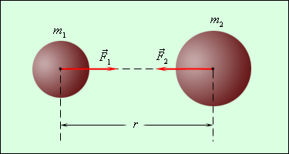
Рис.1. Гравитационные силы.
В последующие годы Ньютон пытался найти физическое объяснение законам движения планет, открытых астрономом И.Кеплером в начале XVII века, и дать количественное выражение для гравитационных сил. Зная, как движутся планеты, Ньютон хотел определить, какие силы на них действуют. Такой путь носит название обратной задачи механики. Если основной задачей механики является определение координат тела известной массы и его скорости в любой момент времени по известным силам, действующим на тело, и заданным начальным условиям (прямая задача механики), то при решении обратной задачи необходимо определить действующие на тело силы, если известно, как оно движется. Решение этой задачи и привело Ньютона к открытию закона всемирного тяготения. Все тела притягиваются друг к другу с силой, прямо пропорциональной их массам и обратно пропорциональной квадрату расстояния между ними:
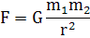
Коэффициент пропорциональности G одинаков для всех тел в природе. Его называют гравитационной постоянной
G = 6,67·10⁻¹¹ Н·м²/кг²
Многие явления в природе объясняются действием сил всемирного тяготения. Движение планет в Солнечной системе, движение искусственных спутников Земли, траектории полета баллистических ракет, движение тел вблизи поверхности Земли – все эти явления находят объяснение на основе закона всемирного тяготения и законов динамики. Одним из проявлений силы всемирного тяготения является сила тяжести.
Сила тяжести — это сила, действующая на тело со стороны Земли и сообщающая телу ускорение свободного падения:
Любое тело, находящееся на Земле (или вблизи нее), вместе с Землей вращается вокруг ее оси, т.е. тело движется по окружности радиусом r с постоянной по модулю скоростью.
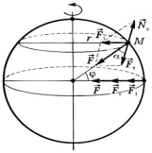
Рис.2. Движение тела, находящегося на поверхности Земли.
На тело на поверхности Земли действуют сила тяготения и сила со стороны земной поверхности
Их равнодействующая
(1)
сообщает телу центростремительное ускорение
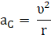
(2)
Из уравнений (1) и (2) видим, что
Таким образом, сила тяжести - одна из составляющих силы тяготения, вторая составляющая сообщает телу центростремительное ускорение. В точке Μ на географической широте φ сила тяжести направлена не по радиусу Земли, а под некоторым углом α к нему. Сила тяжести направлена по, так называемой, отвесной прямой (по вертикали вниз).
Сила тяжести равна по модулю и направлению силе тяготения только на полюсах. На экваторе они совпадают по направлению, а по модулю отличие наибольшее.
где ω — угловая скорость вращения Земли, R — радиус Земли.
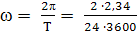рад/с,ω = 0,727·10⁻⁴ рад/с.
Так как ω очень мала, то F_{T} ≈ F. Следовательно, сила тяжести мало отличается по модулю от силы тяготения, поэтому данным различием часто можно пренебречь.
Тогда F_{T} ≈ F,
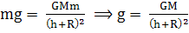
Из этой формулы видно, что ускорение свободного падения g не зависит от массы падающего тела, но зависит от высоты.
Если M – масса Земли, R_{З} – ее радиус, m – масса данного тела, то сила тяжести равна
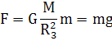
где g – ускорение свободного падения у поверхности Земли:
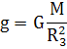
Сила тяжести направлена к центру Земли. В отсутствие других сил тело свободно падает на Землю с ускорением свободного падения. Среднее значение ускорения свободного падения для различных точек поверхности Земли равно 9,81м/с². Зная ускорение свободного падения и радиус Земли
(R_{З} = 6,38·10⁶ м), можно вычислить массу Земли M:
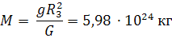
При удалении от поверхности Земли сила земного тяготения и ускорение свободного падения изменяются обратно пропорционально квадрату расстояния r до центра Земли. Рисунок иллюстрирует изменение силы тяготения, действующей на космонавта в космическом корабле при его удалении от Земли. Сила, с которой космонавт притягивается к Земле вблизи ее поверхности, принята равной 700 Н.
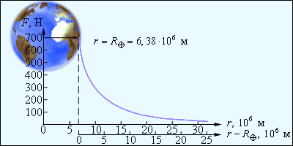
Рис.3.Изменение силы тяготения, действующей на космонавта при удалении от Земли.
Примером системы двух взаимодействующих тел может служить система Земля–Луна. Луна находится от Земли на расстоянии r_{Л} = 3,84·10⁶ м. Это расстояние приблизительно в 60 раз превышает радиус Земли R_{З}. Следовательно, ускорение свободного падения а_{л}, обусловленное земным притяжением, на орбите Луны составляет
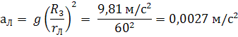
С таким ускорением, направленным к центру Земли, Луна движется по орбите. Следовательно, это ускорение является центростремительным ускорением. Его можно рассчитать по кинематической формуле для центростремительного ускорения:
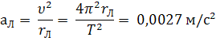
где T = 27,3 сут. – период обращения Луны вокруг Земли. Совпадение результатов расчетов, выполненных разными способами, подтверждает предположение Ньютона о единой природе силы, удерживающей Луну на орбите, и силы тяжести. Собственное гравитационное поле Луны определяет ускорение свободного падения g_{л} на ее поверхности. Масса Луны в 81 раз меньше массы Земли, а ее радиус приблизительно в 3,7 раза меньше радиуса Земли. Поэтому ускорение g_{л} определится выражением:
g_{л}=G(m/r)=1,66 м/с²
В условиях такой слабой гравитации оказались космонавты, высадившиеся на Луне. Человек в таких условиях может совершать гигантские прыжки. Например, если человек в земных условиях подпрыгивает на высоту 1 м, то на Луне он мог бы подпрыгнуть на высоту более 6 м.
Объект исследования: средства и технологии компьютерного моделирования
Предмет исследования: создание компьютерных моделей при решении задач на тему «движение тела под действием силы тяжести»
Цель: моделирование задач движения тела под действием силы тяжести в MS Excel
Задачи исследования:
1. Изучить теоретические основы темы «движение тела под действием силы тяжести».
2. Изучить программные средства компьютерного моделирования MS Excel
3. Изучить технологию решения задач с помощью MS Excel
Для решения поставленных задач были использованы следующие методы исследования: теоретический анализ учебно-методической и специальной литературы, программа MS Excel.

Глава 1. Движение тела под действием силы тяжести.
Если на тело действует только сила тяжести, то тело совершает свободное падение. Вид траектории движения зависит от направления и модуля начальной скорости. При этом возможны следующие случаи движения тела:
1. Тело может двигаться по круговой или эллиптической орбите вокруг планеты Земля.
2. Если начальная скорость тела равна нулю или параллельна силе тяжести, тело совершает прямолинейное свободное падение.
3. Если начальная скорость тела направлена под углом к силе тяжести, то тело будет двигаться по параболе, либо по ветви параболы.[14]

1.1 Движение тела по круговой или эллиптической орбите вокруг планеты.
Рассмотрим теперь вопрос об искусственных спутниках Земли. Искусственные спутники движутся за пределами земной атмосферы, и на них действуют только силы тяготения со стороны Земли. В зависимости от начальной скорости траектория космического тела может быть различной. Мы рассмотрим здесь только случай движения искусственного спутника по круговой околоземной орбите. Такие спутники летают на высотах порядка 200–300 км, и можно приближенно принять расстояние до центра Земли равным ее радиусу R_{З}. Тогда центростремительное ускорение спутника, сообщаемое ему силами тяготения, приблизительно равно ускорению свободного падения g. Обозначим скорость спутника на околоземной орбите через υ₁. Эту скорость называют первой космической скоростью. Используя кинематическую формулу для центростремительного ускорения, получим:
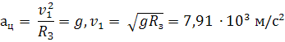
Двигаясь с такой скоростью, спутник облетал бы Землю за время
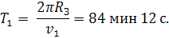
На самом деле период обращения спутника по круговой орбите вблизи поверхности Земли несколько превышает указанное значение из-за отличия между радиусом реальной орбиты и радиусом Земли. Движение спутника можно рассматривать как свободное падение, подобное движению снарядов или баллистических ракет. Различие заключается только в том, что скорость спутника настолько велика, что радиус кривизны его траектории равен радиусу Земли. Для спутников, движущихся по круговым траекториям на значительном удалении от Земли, земное притяжение ослабевает обратно пропорционально квадрату радиуса r траектории. Скорость спутника υ находится из условия
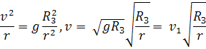
Таким образом, на высоких орбитах скорость движения спутников меньше, чем на околоземной орбите. Период T обращения такого спутника равен
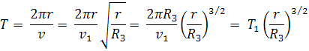
Здесь T₁ – период обращения спутника на околоземной орбите. Период обращения спутника растет с увеличением радиуса орбиты. Нетрудно подсчитать, что при радиусе r орбиты, равном приблизительно 6,6R_{З}, период обращения спутника окажется равным 24 часам. Спутник с таким периодом обращения, запущенный в плоскости экватора, будет неподвижно висеть над некоторой точкой земной поверхности. Такие спутники используются в системах космической радиосвязи. Орбита с радиусом r = 6,6R_{о} называется геостационарной.[15]

1.2 Движение тела под действием силы тяжести в вертикальной плоскости.
Если начальная скорость тела равна нулю или параллельна силе тяжести, тело совершает прямолинейное свободное падение.
Основной задачей механики, является определение положения тела в любой момент времени. Решением задачи для частиц, движущихся в поле тяжести Земли, являются уравнения, в проекциях на оси OX и OY:
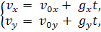
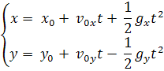
Этих формул достаточно, чтобы решить любую задачу о движении тела под действием силы тяжести.
Тело брошено вертикально вверх
В этом случае v_{0x} = 0, g_{x} = 0, v_{0y} = v₀, g_{y} = -g.
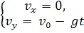
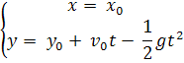
Движение тела в этом случае будет происходить по прямой линии, причем сначала вертикально вверх до точки, в которой скорость обратится в нуль, а затем вертикально вниз.
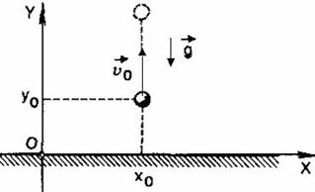
Рис.4.Движение тела, брошенного вверх.
При движении тела с ускорением в поле тяготения изменяется вес тела.
Весом тела называется сила, с которой тело действует на неподвижную относительно него опору или подвес.
Вес тела возникает вследствие его деформации, вызванной действием силы со стороны опоры (силы реакции) или подвеса (силы натяжения) Вес существенно отличается от силы тяжести:
Это силы разной природы: сила тяжести — гравитационная сила, вес — упругая сила (электромагнитной природы).
Они приложены к разным телам: сила тяжести — к телу, вес — к опоре.
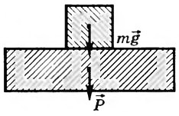
Рис.5. Точки приложения силы тяжести и веса тела.
Направление веса тела не обязательно совпадает с отвесным направлением.
Сила тяжести тела в данном месте Земли постоянная и не зависит от характера движения тела; вес зависит от ускорения, с которым движется тело.
Рассмотрим, как изменяется вес тела, движущегося в вертикальном направлении вместе с опорой. На тело действуют сила тяжести и сила реакции опоры.
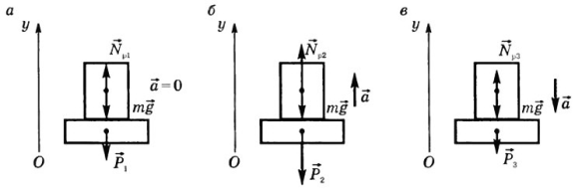
Рис.5. Изменение веса тела при движении с ускорением.
Основное уравнение динамики: . В проекции на ось Оу:
а) .
По третьему закону Ньютона модули сил N_{p1} = P₁. Следовательно, вес тела P₁ = mg
б)
Значит
, (тело испытывает перегрузки).
в)
Следовательно, вес тела
Если a = g, то P = 0
Таким образом, вес тела при вертикальном движении может быть в общем случае выражен формулой
Мысленно разобьем неподвижное тело на горизонтальные слои. На каждый из этих слоев действует сила тяжести и вес вышележащей части тела. Этот вес будет становиться тем больше, чем ниже лежит слой. Поэтому под влиянием веса вышележащих частей тела каждый слой деформируется и в нем возникают упругие напряжения, которые возрастают по мере перехода от верхней части тела к нижней.
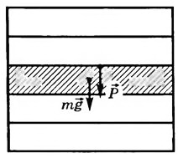
Рис.6.Тело, разбитое на горизонтальные слои.
Если тело свободно падает (a = g), то его вес равен нулю, в теле исчезают всякие деформации и, несмотря на сохраняющееся действие силы тяжести, верхние слои не будут давить на нижние.
Состояние, при котором в свободно движущемся теле исчезают деформации и взаимные давления, называется невесомостью. Причина невесомости заключается в том, что сила всемирного тяготения сообщает телу и его опоре одинаковое ускорение.[17]

1.3 Движение тела, если начальная скорость направлена под углом к силе тяжести.
Тело брошено горизонтально, т.е. под прямым углом к направлению силы тяжести.
При этом v_{0x} = v₀ , g_{x} = 0, v_{0y} = 0, g_{y} = - g , х₀ = 0, и, следовательно,
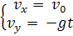
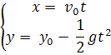
Чтобы определить вид траектории, по которой тело будет двигаться в этом случае, выразим время t из первого уравнения и подставим его во второе уравнение. В результате мы получим квадратичную зависимость у от х:
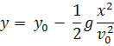
Это означает, что тело при этом будет двигаться по ветви параболы.
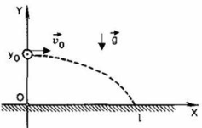
Рис.7. Движение тела, брошенного под углом к горизонту.
Движение тела, брошенного с некоторой начальной скоростью υ_{о} под углом α к горизонту, тоже представляет собой сложное движение: равномерное по горизонтальному направлению и одновременно происходящее под действием силы тяжести равноускоренное движение в вертикальном направлении. Так движется лыжник при прыжке с трамплина, струя воды из брандспойта и т.д.
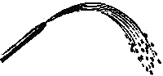
Рис.8. Струя воды из брандспойта.
Изучение особенностей такого движения началось довольно давно, еще в XVI веке и было связано с появлением и совершенствованием артиллерийских орудий.
Представления о траектории движения артиллерийских снарядов в те времена были довольно забавными. Считалось, что траектория эта состоит из трех участков: А - насильственного движения, В - смешанного движения и С - естественного движения, при котором ядро падает на солдат противника сверху.
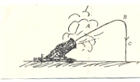
Рис.9. Траектория движения артиллерийского снаряда.
Законы полета метательных снарядов не привлекали особого внимания ученых до тех пор, пока не были изобретены дальнобойные орудия, которые посылали снаряд через холмы или деревья - так, что стреляющий не видел их полета.
Сверхдальняя стрельба из таких орудий на первых порах использовалась в основном для деморализации и устрашения противника, а точность стрельбы не играла вначале особенно важной роли.
Близко к правильному решению о полете пушечных ядер подошел итальянский математик Тарталья, он сумел показать, что наибольшей дальности полета снарядов можно достичь при направлении выстрела под углом 45° к горизонту. В его книге "Новая наука" были сформулированы правила стрельбы, которыми артиллеристы руководствовались до середины ХVII века.
Однако, полное решение проблем, связанных с движением тел брошенных горизонтально или под углом к горизонту, осуществил все тот же Галилей. В своих рассуждениях он исходил из двух основных идей: тела, движущиеся горизонтально и не подвергающиеся воздействию других сил будут сохранять свою скорость; появление внешних воздействий изменит скорость движущегося тела независимо от того, покоилось или двигалось оно до начала их действия. Галилей показал, что траектории снарядов, если пренебречь сопротивлением воздуха, представляют собой параболы. Галилей указывал, что при реальном движении снарядов, вследствие сопротивления воздуха, их траектория уже не будет напоминать параболу: нисходящая ветвь траектории будет идти несколько круче, чем расчетная кривая.
Ньютон и другие ученые разрабатывали и совершенствовали новую теорию стрельбы, с учетом возросшего влияния на движение артиллерийских снарядов сил сопротивления воздуха. Появилась и новая наука – баллистика. Прошло много-много лет, и теперь снаряды движутся столь быстро, что даже простое сравнение вида траекторий их движения подтверждает возросшее влияние сопротивления воздуха.
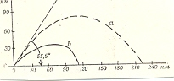
Рис.10. Идеальная и действительная траектории движения снаряда.
На нашем рисунке идеальная траектория движения тяжелого снаряда, вылетевшего из ствола пушки с большой начальной скоростью, показана пунктиром, а сплошной линией - действительная траектория полета снаряда при тех же условиях выстрела.
В современной баллистике для решения подобных задач используется электронно-вычислительная техника - компьютеры, а мы пока ограничимся простым случаем - изучением такого движения, при котором сопротивлением воздуха можно пренебречь. Это позволит нам повторить рассуждения Галилея почти без всяких изменений.
Полет пуль и снарядов представляет собой пример движения тел, брошенных под углом к горизонту. Точное описание характера такого движения возможно только при рассмотрении некоторой идеальной ситуации.
Посмотрим, как меняется скорость тела, брошенного под углом α к горизонту, в отсутствие сопротивления воздуха. В течение всего времени полета на тело действует сила тяжести. На первом участке траектории по направлению.
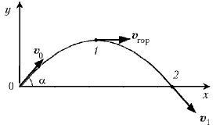
Рис 11. Изменение скорости вдоль траектории.
В наивысшей точке траектории – в точке 1 - скорость движения тела будет наименьшей, она направлена горизонтально, под углом 90° к линии действия силы тяжести. На второй части траектории полет тела происходит аналогично движению тела, брошенному горизонтально. Время движения от точки 0 до точки 1 будет равно времени движения по второй части траектории в отсутствие сил сопротивления воздуха.
Если точки "бросания" и "приземления" лежат на одной горизонтали, что то же самое можно сказать и о скоростях «бросания» и «приземления». Углы между поверхностью Земли и направлением скорости движения в точках «бросания» и «приземления» будут в этом случае тоже равны.
Дальность полета от точки 0 до точки 2 тела, брошенного под углом к горизонту, зависит от величины начальной скорости и угла бросания. При неизменной скорости бросания V₀ с увеличением угла, между направлением скорости бросания и горизонтальной поверхностью от 0 до 45°, дальность полета возрастает, а при дальнейшем росте угла бросания – уменьшается. В этом легко убедиться, направляя струю воды под разными углами к горизонту или следя за движением шарика, выпущенного из пружинного «пистолета».
Траектория такого движения симметрична относительно наивысшей точки полета и при небольших начальных скоростях, как уже говорилось раньше, представляет собой параболу.
Максимальная дальность полета при данной скорости вылета достигается при угле бросания 45°. Когда угол бросания составляет 30° или 60°, то дальность полета тел для обоих углов оказывается одинаковой. Для углов бросания 75° и 15° дальность полета будет опять одна и та же, но меньше, чем при углах бросания 30° и 60°. Значит, наиболее «выгодным» для дальнего броска углом является угол в 45°, при любых других значениях угла бросания дальность полета будет меньше.
Если бросить тело с некоторой начальной скоростью v_{о} под углом 45° к горизонту, то его дальность полета будет в два раза больше максимальной высоты подъема тела, брошенного вертикально вверх с такой же начальной скоростью.
Максимальную дальность полета S тела, брошенного под углом α к горизонту, можно найти по формуле:
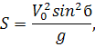
максимальную высоту подъема H по формуле:
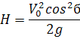
При отсутствии сопротивления воздуха наибольшей дальности полета соответствовал бы угол наклона ствола винтовки равный 45°, но сопротивление воздуха значительно изменяет траекторию движения и максимальной дальности полета соответствует другой угол наклона ствола винтовки – больше 45°. Величина этого угла зависит также от скорости пули при выстреле. Если скорость пули при выстреле 870 м/с, то реальная дальность полета составит примерно 3,5 км, а не 77 км, как показывают «идеальные» расчеты.
Эти соотношения показывают, что расстояние, пройденное телом в вертикальном направлении, не зависит от величины начальной скорости – ведь ее значение не входит в формулу для расчета высоты Н. А дальность полета пули в горизонтальном направлении будет тем больше, чем больше ее начальная скорость.
Изучим движение тела, брошенного с начальной скоростью v₀ под углом α к горизонту, рассматривая его как материальную точку массы m При этом сопротивлением воздуха пренебрежём, а поле тяжести будем считать однородным (Р=const), полагая, что дальность полёта и высота траектории малы по сравнению с радиусом Земли.
Поместим начало координат О в начальном положении точки. Направим ось O_{y} вертикально вверх; горизонтальную ось O_{x} расположим в плоскости, проходящей через О_{y} и вектор v₀ , а ось O_{z} проведём перпендикулярно первым двум осям. Тогда угол между вектором v₀ и осью O_{x} будет равен α
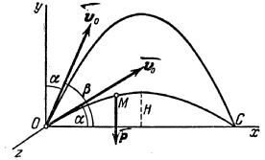
Рис.12.Движение тела, брошенного под углом к горизонту.
Изобразим движущуюся точку М где-нибудь на траектории. На точку действует одна только сила тяжести , проекции которой на оси координат равны: P_{x}=0 , P_{y}=-P =mg , P_{Z}=0
Подставляя эти величины в дифференциальные уравнения и замечая, что 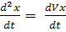и т.д. мы после сокращения на m получим:
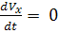, 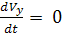, 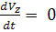
Умножая обе части этих уравнений на dt и интегрируя, находим:
,
Начальные условия в нашей задаче имеют вид:
при t=0
x=0,
y=0 ,
z=0 ,
Удовлетворяя начальным условиям, будем иметь:
Подставляя эти значения С₁, С₂ и С₃ в найденное выше решение и заменяя V_{x} , V_{Y} , V_{z} на 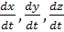придём к уравнениям:
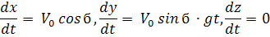
Интегрируя эти уравнения, получим:
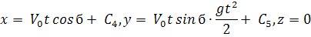
Подстановка начальных данных даёт С₄ = С₅= С₆ = 0, и мы окончательно находим уравнения движения точки М в виде:
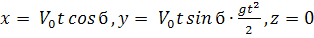(1)
Из последнего уравнения следует, что движение происходит в плоскости О_{xy}
Имея уравнение движения точки, можно методами кинематики определить все характеристики данного движения.
1. Траектория точки. Исключая из первых двух уравнений (1) время t, получим уравнение траектории точки:
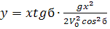(2)
Это – уравнение параболы с осью, параллельной оси О_{y}. Таким образом, брошенная под углом к горизонту тяжёлая точка движется в безвоздушном пространстве по параболе (Галилей).
2. Горизонтальная дальность. Определим горизонтальную дальность, т.е. измеренное вдоль оси О_{x} расстояние ОС=Х. Полагая в равенстве (2) y=0, найдём точки пересечения траектории с осью О_{х}. Из уравнения:
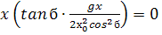получаем 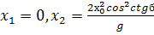
Первое решение дает точку О, второе точку С. Следовательно, Х=Х₂ и окончательно
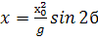(3)
Из формулы (3) видно, что такая же горизонтальная дальность X будет получена при угле β, для которого 2β=180° - 2α , т.е. если угол β=90°-α . Следовательно, при данной начальной скорости v₀ в одну и ту же точку С можно попасть двумя траекториями: настильной (α<45°) и навесной (β=90°-α>45°)
При заданной начальной скорости v₀ наибольшая горизонтальная дальность в безвоздушном пространстве получается, когда sin 2 α = 1, т.е. при угле α=45°.
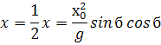
то найдется высота траектории Н:
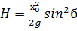(4)
Время полета. Из первого уравнения системы (1) следует, что полное время полета Т определяется равенством Заменяя здесь Х его значением, получим
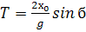.
При угле наибольшей дальности α=45° все найденные величины равны:
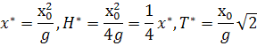
Полученные результаты практически вполне приложимы для ориентировочного определения характеристик полета снарядов (ракет), имеющих дальности порядка 200…600 км, так как при этих дальностях снаряд основную часть своего пути проходит в стратосфере, где сопротивлением воздуха можно пренебречь. При меньших дальностях на результат будет сильно влиять сопротивление воздуха, а при дальностях свыше 600 км силу тяжести уже нельзя считать постоянной.
Движение тела, брошенного с высоты h.
Из пушки, установленной на высоте h, произвели выстрел под углом α к горизонту. Ядро вылетело из ствола орудия со скоростью u. Определим уравнения движения ядра.
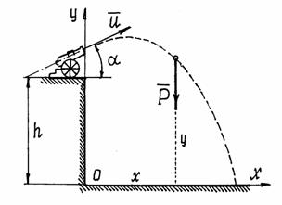
Рис.13.Движение тела, брошенного с высоты.
Чтобы правильно составить дифференциальные уравнения движения, надо решать подобные задачи по определённой схеме.
а) Назначить систему координат (количество осей, их направление и начало координат). Удачно выбранные оси упрощают решение.
б) Показать точку в промежуточном положении. При этом надо проследить за тем, чтобы координаты такого положения обязательно были положительными.
в) Показать силы, действующие на точку в этом промежуточном положении (силы инерции не показывать!).
В этом примере – это только сила , вес ядра. Сопротивление воздуха учитывать не будем.
г) Составить дифференциальные уравнения по формулам:
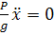.
Отсюда получим два уравнения: и .
д) Решить дифференциальные уравнения.
Полученные здесь уравнения – линейные уравнения второго порядка, в правой части – постоянные. Решение этих уравнений элементарно.
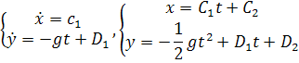
Осталось найти постоянные интегрирования. Подставляем начальные условия (при t = 0, x = 0, y = h,, ) в эти четыре уравнения: ,,
0 = С₂, h = D₂.
Подставляем в уравнения значения постоянных и записываем уравнения движения точки в окончательном виде
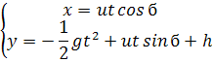
Имея эти уравнения, как известно из раздела кинематики, можно определить и траекторию движения ядра, и скорость, и ускорение, и положение ядра в любой момент времени.
Как видно из этого примера, схема решения задач довольно проста. Сложности могут возникнуть только при решении дифференциальных уравнений, которые могут оказаться непростыми.
Здесь сила - сила трения. Если линия, по которой движется точка, гладкая, то Т = 0 и тогда второе уравнение будет содержать только одну неизвестную – координату s:
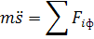
Решив это уравнение, получим закон движения точки, а значит, при необходимости, и скорость и ускорение. Первое и третье уравнения (5) позволят найти реакции и .[17]

Глава 2. Движение тела в среде с сопротивлением.
Одной из важнейших задач аэро- и гидродинамики является исследование движения твёрдых тел в газе и жидкости. В частности изучение тех сил, с которыми среда действует на движущееся тело. Эта проблема приобрела особенно большое значение в связи с бурным развитием авиации и увеличением скорости движения морских судов. На тело, движущееся в жидкости или газе, действуют две силы (равнодействующую их обозначим R), одна из которых (R_{х}) направлена в сторону, противоположную движению тела (в сторону потока), - лобовое сопротивление, а вторая (R_{y}) перпендикулярна этому направлению – подъёмная сила.
Где ρ – плотность среды; υ – скорость движения тела; S – наибольшее поперечное сечение тела.
Подъёмная сила может быть определена формулой:
Где С_{y} – безразмерный коэффициент подъёмной силы.
Если тело симметрично и его ось симметрии совпадает с направлением скорости, то на него действует только лобовое сопротивление, подъёмная же сила в этом случае равна нулю. Можно доказать, что в идеальной жидкости равномерное движение происходит без лобового сопротивления. Если рассмотреть движение цилиндра в такой жидкости, то картина линий тока симметрична и результирующая силы давления на поверхность цилиндра будет равна нулю.
Иначе обстоит дело при движении тел в вязкой жидкости (особенно при увеличении скорости обтекания). Вследствие вязкости среды в области, прилегающей к поверхности тела, образуется пограничный слой частиц, движущихся с меньшими скоростями. В результате тормозящего действия этого слоя и возникает вращение частиц, и движение жидкости в пограничном слое становится вихревым. Если тело не имеет обтекаемой формы (нет плавно утончающиеся хвостовой части), то пограничный слой жидкости отрывается от поверхности тела. За телом возникает течение жидкости или газа, направленное противоположно набегающему потоку. Оторвавшийся пограничный слой, следуя за этим течением, образует вихри, вращающиеся в противоположные стороны. Лобовое сопротивление зависит от формы тела и его положения относительно потока, что учитывается коэффициентом сопротивления. Вязкость (внутреннее трение) – это свойство реальных жидкостей оказывать сопротивление перемещению одной части жидкости относительно другой. При перемещении одних слоев реальной жидкости относительно других возникают силы внутреннего трения F , направленные по касательной к поверхности слоев. Действие этих сил проявляется в том, что со стороны слоя, движущегося быстрее, на слой, движущийся медленнее, действует ускоряющая сила. Со стороны же слоя, движущегося медленнее, на слой, движущийся быстрее, действует тормозящая сила. Сила внутреннего трения F тем больше, чем больше рассматриваемая площадь S поверхности слоя, и зависит от того, насколько быстро меняется скорость течения жидкости при переходе от слоя к слою. Величина оказывает, как быстро меняется скорость при переходе от слоя к слою в направлении x , перпендикулярном направлению движения слоев, и называется градиентом скорости. Таким образом, модуль силы внутреннего трения
F = 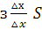,
где коэффициент пропорциональности η , зависящий от природы жидкости. называется динамической вязкостью.
Чем больше вязкость, тем сильнее жидкость отличается от идеальной, тем большие силы внутреннего трения в ней возникают. Вязкость зависит от температуры, причём характер этой зависимости для жидкостей и газов различен (для жидкостей η с увеличением температуры уменьшается, у газов, наоборот, увеличивается), что указывает на различие в них механизмов внутреннего трения.[8]

2.1 Применение законов движения тела под действием силы тяжести с учётом сопротивления среды в баллистике.
Основной задачей баллистики является определение, под каким углом к горизонту, и с какой начальной скоростью должна лететь пуля определенной массы и формы, чтобы она достигла цели.
Образование траектории.
Во время выстрела пуля, получив под действием пороховых газов при вылете из канала ствола некоторую начальную скорость, стремится по инерции сохранить величину и направление этой скорости, а граната, имеющая реактивный двигатель, движется по инерции после истечения газов из реактивного двигателя. Если бы полет пули (гранаты) совершался в безвоздушном пространстве, и на нее не действовала бы сила тяжести, пуля (граната) двигалась бы прямолинейно, равномерно и бесконечно. Однако на пулю (гранату), летящую в воздушной среде, действуют силы, которые изменяют скорость ее полета и направление движения. Этими силами являются сила тяжести и сила сопротивления воздушной среды.
Вследствие совместного действия этих сил пуля теряет скорость и изменяет направление своего движения, перемещаясь в воздушной среде по кривой линии, проходящей ниже направления оси канала ствола.
Кривая линия, которую описывает в пространстве центр тяжести двигающейся пули (снаряда) в полете, называется траекторией. Обычно баллистика рассматривает траекторию над (или под) горизонтом оружия — воображаемой бесконечной горизонтальной плоскостью, проходящей через точку вылета. Движение пули, а следовательно, и фигура траектории зависят от многих условий. Пуля при полете в воздухе подвергается действию двух сил: силы тяжести и силы сопротивления воздуха. Сила тяжести заставляет пулю постепенно понижаться, а сила сопротивления воздуха непрерывно замедляет движение пули и стремится опрокинуть ее. В результате действия этих сил скорость полета постепенно уменьшается, а ее траектория представляет собой по форме неравномерно изогнутую кривую линию.
Действие силы тяжести.
Представим себе, что на пулю после вылета ее из канала ствола действует только одна сила тяжести. Тогда она начнет падать вертикально вниз, как и всякое свободно падающее тело. Если предположить, что на пулю при ее полете по инерции в безвоздушном пространстве действует сила тяжести, то под действием этой силы пуля опустится ниже от продолжения оси канала ствола: в первую секунду — на 4,9 м, во вторую секунду — на 19,6 м и т. д. В этом случае, если навести ствол оружия в цель, пуля никогда в нее не попадет, так как, подвергаясь действию силы тяжести, она пролетит под целью. Вполне очевидно, что, для того чтобы пуля пролетела определенное расстояние и попала в цель, необходимо направить ствол оружия куда-то выше цели, с тем чтобы траектория пули, изгибаясь под влиянием силы тяжести, пересекла центр цели. Для этого нужно, чтобы ось канала ствола и плоскость горизонта оружия составляли некоторый угол, который называется углом возвышения. Траектория пули в безвоздушном пространстве, на которую действует сила тяжести, представляет собой правильную кривую, которая называется параболой. Самая высокая точка траектории над горизонтом оружия называется ее вершиной. Часть кривой от точки вылета до вершины называется восходящей ветвью траектории, а от вершины до точки падения — нисходящей ветвью. Такая траектория пули характерна тем, что восходящая и нисходящая ветви совершенно одинаковы, а угол бросания и падения равны между собой.
Действие силы сопротивления воздушной среды.
На первый взгляд кажется маловероятным, чтобы воздух, обладающий такой малой плотностью, мог оказывать существенное сопротивление движению пули и этим значительно уменьшать ее скорость. Однако сопротивление воздуха оказывает сильное тормозящее действие на пулю, в связи с чем она теряет свою скорость. Сопротивление воздуха полету пули вызывается тем, что воздух представляет собой упругую среду и поэтому на движение в этой среде затрачивается часть энергии пули. Сила сопротивления воздуха вызывается тремя основными причинами: трением воздуха, образованием завихрений и образованием баллистической волны.
Как показывают фотоснимки пули, летящей со сверхзвуковой скоростью (свыше 340 м/сек), перед ее головной частью образуется уплотнение воздуха. От этого уплотнения расходится во все стороны головная волна. Частицы воздуха, скользя по поверхности пули и срываясь с ее боковых стенок, образуют за донной частью пули зону разреженного пространства, вследствие чего появляется разность давлений на головную и донную части. Эта разность создает силу, направленную в сторону, обратную движению пули и уменьшающую скорость ее полета. Частицы воздуха, стремясь заполнить пустоту, образовавшуюся за пулей, создают завихрение, в результате чего за дном пули тянется хвостовая волна.
Уплотнение воздуха впереди головной части пули тормозит ее полет; разреженная зона позади пули засасывает ее и этим еще больше усиливает торможение; ко всему этому стенки пули испытывают трение о частицы воздуха, что также замедляет ее полет. Равнодействующая этих трех сил и составляет силу сопротивления воздуха. Пуля (граната) при полете сталкивается с частицами воздуха и заставляет их колебаться. Вследствие этого перед пулей (гранатой) повышается плотность воздуха, и образуются звуковые волны. Поэтому полет пули (гранаты) сопровождается характерным звуком. При скорости полета пули (гранаты), меньшей скорости звука, образование этих волн оказывает незначительное влияние на ее полет, так как волны распространяются быстрее скорости полета пули (гранаты). При скорости полета пули, большей скорости звука, от набегания звуковых волн друг на друга создается волна сильно уплотненного воздуха — баллистическая волна, замедляющая скорость полета пули, так как пуля тратит часть своей энергии на создание этой волны.
Равнодействующая (суммарная) всех сил, образующихся вследствие влияния воздуха на полет пули (гранаты), составляет силу сопротивления воздуха. Точка приложения силы сопротивления называется центром сопротивления.
Влияние, оказываемое сопротивлением воздуха на полет пули очень велико — оно вызывает уменьшение скорости и дальности полета пули.
Действие на пулю сопротивления воздуха.
Величина силы сопротивления воздуха зависит от скорости полета, формы и калибра пули, а также от ее поверхности и плотности воздуха.
Сила сопротивления воздуха возрастает с увеличением калибра пули, скорости ее полета и плотности воздуха. Для того чтобы сопротивление воздуха меньше тормозило пулю во время полета, вполне очевидно, что нужно уменьшить ее калибр и увеличить ее массу. Эти соображения и привели к необходимости использования в стрелковом оружии пуль продолговатой формы, а с учетом сверхзвуковых скоростей полета пули, когда основной причиной сопротивления воздуха является образование уплотнения воздуха перед головной частью (баллистической волны), выгодны пули с удлиненной остроконечной головной частью. При дозвуковых скоростях полета гранаты, когда основной причиной сопротивления воздуха является образование разреженного пространства и завихрений, выгодны гранаты с удлиненной и суженной хвостовой частью.
Чем глаже поверхность пули, тем меньше сила трения и сила сопротивления воздуха.
Разнообразие форм современных пуль во многом определяется необходимостью уменьшить силу сопротивления воздуха.
Если бы полет пули совершался в безвоздушном пространстве, то направление ее продольной оси было бы неизменным и пуля падала бы на землю не головной частью, а дном.
Однако при действии на пулю силы сопротивления воздуха полет ее будет совсем иным. Под действием начальных возмущений (толчков) в момент вылета пули из канала ствола между осью пули и касательной к траектории образуется угол, и сила сопротивления воздуха действует не вдоль оси пули, а под углом к ней, стремясь не только замедлить движение пули, но и опрокинуть ее. В первый момент, когда пуля вылетает из канала ствола, сопротивление воздуха только тормозит ее движение. Но как только пуля начинает под действием силы тяжести опускаться вниз, частицы воздуха начнут давить не только на головную часть, но и на боковую поверхность ее.
Чем больше пуля будет опускаться, тем больше она будет и подставлять сопротивлению воздуха свою боковую поверхность. А так как частицы воздуха оказывают на головную часть пули значительно большее давление, чем на хвостовую, они стремятся опрокинуть пулю головной частью назад.
Следовательно, сила сопротивления воздуха не только тормозит пулю при ее полете, но и стремится опрокинуть ее головную часть назад. Чем больше скорость пули и чем она длиннее, тем сильнее на нее оказывает воздух опрокидывающее действие. Вполне понятно, что при таком действии сопротивления воздуха пуля во время своего полета начнет кувыркаться. При этом, подставляя воздуху то одну сторону, то другую, пуля быстро будет терять скорость, в связи, с чем дальность полета будет небольшой, а кучность боя — неудовлетворительной.[5,23]

Глава 3. Моделирование задач на тему «движение тела под действием силы тяжести».
Моделирование — творческий процесс. Заключить его в формальные рамки очень трудно. В наиболее общем виде его можно представить поэтапно в следующем виде.
I этап. Постановка задачи
Описание задачи
Цель моделирования
Анализ объекта
II этап. Разработка модели
Информационная модель
Знаковая модель
Компьютерная модель
III этап. Компьютерный
эксперимент
IV этап. Анализ результатов моделирования
Результаты |  | Результаты

Каждый раз при решении конкретной задачи такая схема может подвергаться некоторым изменениям: какой-то блок может быть убран или усовершенствован. Все этапы определяются поставленной задачей и целями моделирования.
I этап. Постановка задачи
Под задачей в самом общем смысле понимается некая проблема, которую надо решить. Главное — определить объект моделирования и понять, что собой должен представлять результат.
По характеру постановки все задачи можно разделить на две основные группы. К первой группе можно отнести задачи, в которых требуется исследовать, как изменяется характеристика объекта при некотором воздействии на него. Такую постановку задачи принято называть “что будет, если...”. Вторая группа задач имеет такую обобщенную формулировку: какое надо произвести воздействие на объект, чтобы его параметры удовлетворяли некоторому заданному условию? Такая постановка задачи часто называется “как сделать, чтобы...”.
Цели моделирования определяются расчетными параметрами модели. Чаще всего это поиск ответа на вопрос, поставленный в формулировке задачи.
Далее переходят к описанию объекта или процесса. На этой стадии выявляются факторы, от которых зависит поведение модели. При моделировании в электронных таблицах учитывать можно только те параметры, которые имеют количественные характеристики.
Иногда задача может быть уже сформулирована в упрощенном виде, и в ней четко поставлены цели и определены параметры модели, которые надо учесть.
При анализе объекта необходимо ответить на следующий вопрос: можно ли исследуемый объект или процесс рассматривать как единое целое или же это система, состоящая из более простых объектов? Если это единое целое, то можно перейти к построению информационной модели. Если система — надо перейти к анализу объектов, ее составляющих, определить связи между ними.

II этап. Разработка модели
По результатам анализа объекта составляется информационная модель. В ней детально описываются все свойства объекта, их параметры, действия и взаимосвязи.
Далее информационная модель должна быть выражена в одной из знаковых форм. Учитывая, что мы будем работать в среде электронных таблиц, то информационную модель необходимо преобразовать в математическую. На основе информационной и математической моделей составляется компьютерная модель в форме таблиц, в которой выделяются три области данных: исходные данные, промежуточные расчеты, результаты. Исходные данные вводятся “вручную”. Расчеты, как промежуточные, так и окончательные, проводятся по формулам, записанным по правилам электронных таблиц.
III этап. Компьютерный эксперимент
Чтобы дать жизнь новым конструкторским разработкам, внедрить новые технические решения в производство или проверить новые идеи, нужен эксперимент. В недалеком прошлом такой эксперимент можно было провести либо в лабораторных условиях на специально создаваемых для него установках, либо на натуре, т.е. на настоящем образце изделия, подвергая его всяческим испытаниям. Это требует больших материальных затрат и времени. В помощь пришли компьютерные исследования моделей. При проведении компьютерного эксперимента проверяют правильность построения моделей. Изучают поведение модели при различных параметрах объекта. Каждый эксперимент сопровождается осмыслением результатов. Если результаты компьютерного эксперимента противоречат смыслу решаемой задачи, то ошибку надо искать в неправильно выбранной модели или в алгоритме и методе ее решения. После выявления и устранения ошибок компьютерный эксперимент повторяется.

IV этап. Анализ результатов моделирования
Заключительный этап моделирования — анализ модели. По полученным расчетным данным проверяется, насколько расчеты отвечают нашему представлению и целям моделирования. На этом этапе определяются рекомендации по совершенствованию принятой модели и, если возможно, объекта или процесса.[2,3]
Задача 1
При подъеме в гору “заглох” мотор у машины. Остановится ли машина на горе или же она будет скатываться вниз.[18]
Постановка задачи
Цель моделирования — пользуясь знакомыми физическими законами движения тела под действием нескольких сил, исследовать данную ситуацию при различных значениях исходных данных.
Объектом моделирования является система, состоящая из двух компонентов: машина и дорога.
Разработка модели
На машину действуют три силы: сила тяжести Fт=mg, сила трения Fтр и сила реакции опоры N.
Тело находится в состоянии покоя или движется прямолинейно и равномерно, если равнодействующая всех приложенных к телу сил равна нулю, т.е. F=0.
II закон Ньютона в векторной форме записывается так: Fт+N+Fтр=0.
Запишем его в скалярной форме, для этого рассмотрим проекции сил
на ось x: | на ось y:
(Fт)_{х}=m*g*sinα;  N_{x}=0;  (Fтр)_{х}=-Fтр  Уравнение: m*g*sinα-Fтр=0 | (Fт)_{y}=-m*g*cosα;  N_{y}=N;  (Fтр)_{y}=0  Уравнение: -m*g*cosα+N=0

Fтр= m*g*sinα
N= m*g*cosα
Так как Fтр=μ*N, то m*g*sinα=μ* m*g*cosα
sinα=μ* cosα
tgα=μ
Итак, если tgα>μ, то машина стоит на месте, в противном случае она будет скатываться вниз.
Исходными данными являются:
μ - коэффициент трения, 0<μ<1;
α - угол наклона, 0<α<90. Так как в электронной таблице Excel функция tg находит значение tg от угла, выраженного в радианах, то при записи формулы предусмотрим перевод градусной меры угла в радианную.
Так выглядит таблица в формате отображения формул:
1 | При подъеме в гору “заглох” мотор у машины. Остановится ли машина на горе или же она будет скатываться вниз.
2 | Исходные данные:
- 3  3 | μ
4 | α (град.)
5 | Результат | =ЕСЛИ(TAN(B4*ПИ()/180)> B3;”Поедет”;”Стоит на горе”)

Компьютерный эксперимент
- Исходные данные: μ=0,5; α=12
- Найти такой коэффициент трения при котором машина поедет с горы (при данном угле).
При подъеме в гору “заглох” мотор у машины. Остановится ли машина на горе или же она будет скатываться вниз.
Исходные данные:
μ | α (град.) | α радианы | результат
0 | 12 | 0,20943951 | поедет
0,1 |  |  | поедет
0,2 |  |  | поедет
0,3 |  |  | стоит на горе
0,4 |  |  | стоит на горе
0,5 |  |  | стоит на горе
0,6 |  |  | стоит на горе
0,7 |  |  | стоит на горе
0,8 |  |  | стоит на горе
0,9 |  |  | стоит на горе
1 |  |  | стоит на горе

- Найти такой угол при котором машина будет стоять на горе (при данном коэффициенте трения).
При подъеме в гору “заглох” мотор у машины. Остановится ли машина на горе или же она будет скатываться вниз.
Исходные данные:
μ | α (град.) | α радианы | результат
0,5 | 12 | 0,20943951 | стоит на горе
 | 14 | 0,244346095 | стоит на горе
 | 16 | 0,27925268 | стоит на горе
 | 18 | 0,314159265 | стоит на горе
 | 20 | 0,34906585 | стоит на горе
 | 22 | 0,383972435 | стоит на горе
 | 24 | 0,41887902 | стоит на горе
 | 26 | 0,453785606 | стоит на горе
 | 28 | 0,488692191 | стоит на горе
 | 30 | 0,523598776 | поедет
 | 32 | 0,558505361 | поедет
 | 34 | 0,593411946 | поедет

- Каков будет результат, если силой трения пренебречь.
При подъеме в гору “заглох” мотор у машины. Остановится ли машина на горе или же она будет скатываться вниз.
Исходные данные:
μ | α (град.) | α радианы | результат
0 | 1 | 0,017453293 | поедет
 | 3 | 0,052359878 | поедет
 | 5 | 0,087266463 | поедет
 | 7 | 0,122173048 | поедет
 | 9 | 0,157079633 | поедет
 | 11 | 0,191986218 | поедет
 | 13 | 0,226892803 | поедет
 | 15 | 0,261799388 | поедет
 | 17 | 0,296705973 | поедет
 | 19 | 0,331612558 | поедет
 | 21 | 0,366519143 | поедет
 | 23 | 0,401425728 | поедет
Анализ результатов
Данная компьютерная модель позволяет проводить вычислительный эксперимент, взамен физическому. Меняя значения исходных данных, можно видеть все изменения происходящие в системе.
Интересно заметить, что в построенной модели результат не зависит ни от массы автомобиля, ни от ускорения свободного падения.(8)
Задача 2
На заданном расстоянии от пушки находится стена. Известны угол наклона пушки и начальная скорость снаряда. Попадет ли снаряд в стену?[4]
Постановка задачи
Цель моделирования — пользуясь знакомыми физическими законами движения тела, брошенного под углом к горизонту, исследовать данную ситуацию при различных значениях исходных данных.
Объектом моделирования является система, состоящая из двух компонентов: снаряд, брошенный под углом к горизонту, и стена. Подобрать начальную скорость и угол бросания так, чтобы брошенное тело достигло цели.
Разработка модели
Снаряд считаем материальной точкой. Сопротивлением воздуха и размерами пушки пренебрегаем.
Исходные данные:
α - угол наклона пушки, 0<α<90 градусов;
V - начальная скорость снаряда (м/с), 0<V<1000;
S - расстояние от пушки до стены (м), S>0;
h - высота стены (м), h>0.
Результатом является одно из сообщений: “Снаряд попал в стену”, “Снаряд не попал в стену”. Для определения попадания снаряда в стену надо найти высоту L снаряда на расстоянии S от пушки: ведь попадание снаряда в стену означает, что 0<L<h. Перемещение снаряда по горизонтали и вертикали: x=V*t*cosα, y=V*t*sinα-g*t²/2, где g-ускорение свободного падения (9,8 м/с²). Определим, сколько времени понадобится снаряду, чтобы преодолеть расстояние S: t=S/( V*cosα). Подставив это значение t в выражение для y, получим значение: L=S*tgα-g*S²/(2*V²*cos²α). Если L<0, то снаряд до стены не долетит. Если L>h, то снаряд перелетит через стену.
Так выглядит электронная таблица в формате отображения формул:
 | Исходные данные: Полет снаряда
 | α (град.) | 35
 | V | 180
 | S | 3000
 | h | 6
 | g | 9,8
 | α (радианы) | =B3*ПИ()/180
 | L | =B5*TAN(B8)-B7*B5^2/(2*B4^2*(COS(B8))^2)
 | Результат | =ЕСЛИ(И(B9>0;B9<B6);"Попал";"Не попал")
Компьютерный эксперимент
- исходных данных: α=35; V=180; S=3000; h=6; g=9.8 и проанализируйте результат.(Результат “Не попал”)
- Найти такой угол наклона пушки, не изменяя другие параметры системы, при котором снаряд попадет в цель. (Результат α=32.58; α=32.77)
На заданном расстоянии от пушки находится стена. Известны угол наклона пушки и начальная скорость снаряда. Попадет ли снаряд в стену?
α (град.) | V | S | H | g | α радианы | L | результат
32,5 | 180 | 3000 | 6 | 9,8 | 0,567232007 | -2,318865996 | не попал
32,51 |  |  |  |  | 0,56740654 | -2,008337336 | не попал
32,52 |  |  |  |  | 0,567581073 | -1,697903572 | не попал
32,53 |  |  |  |  | 0,567755606 | -1,38756477 | не попал
32,54 |  |  |  |  | 0,567930139 | -1,077320998 | не попал
32,55 |  |  |  |  | 0,568104672 | -0,767172324 | не попал
32,56 |  |  |  |  | 0,568279204 | -0,457118816 | не попал
32,57 |  |  |  |  | 0,568453737 | -0,147160542 | не попал
32,58 |  |  |  |  | 0,56862827 | 0,162702432 | попал
32,59 |  |  |  |  | 0,568802803 | 0,472470035 | попал
32,6 |  |  |  |  | 0,568977336 | 0,782142201 | попал
32,61 |  |  |  |  | 0,569151869 | 1,091718862 | попал
32,62 |  |  |  |  | 0,569326402 | 1,401199948 | попал
32,63 |  |  |  |  | 0,569500935 | 1,710585392 | попал
32,64 |  |  |  |  | 0,569675468 | 2,019875124 | попал
32,65 |  |  |  |  | 0,569850001 | 2,329069078 | попал
32,66 |  |  |  |  | 0,570024534 | 2,638167183 | попал
32,67 |  |  |  |  | 0,570199067 | 2,947169371 | попал
32,68 |  |  |  |  | 0,5703736 | 3,256075574 | попал
32,69 |  |  |  |  | 0,570548132 | 3,564885723 | попал
32,7 |  |  |  |  | 0,570722665 | 3,873599747 | попал
32,71 |  |  |  |  | 0,570897198 | 4,182217579 | попал
32,72 |  |  |  |  | 0,571071731 | 4,49073915 | попал
32,73 |  |  |  |  | 0,571246264 | 4,799164389 | попал
32,74 |  |  |  |  | 0,571420797 | 5,107493228 | попал
32,75 |  |  |  |  | 0,57159533 | 5,415725598 | попал
32,76 |  |  |  |  | 0,571769863 | 5,723861428 | попал
32,77 |  |  |  |  | 0,571944396 | 6,031900649 | не попал
32,78 |  |  |  |  | 0,572118929 | 6,339843192 | не попал
32,79 |  |  |  |  | 0,572293462 | 6,647688986 | не попал
32,8 |  |  |  |  | 0,572467995 | 6,955437963 | не попал
32,81 |  |  |  |  | 0,572642528 | 7,263090051 | не попал

- Найти такую скорость снаряда, не изменяя другие параметры системы, при котором снаряд попадет в цель. (Результат V=176,9;177;177,1)
На заданном расстоянии от пушки находится стена. Известны угол наклона пушки и начальная скорость снаряда. Попадет ли снаряд в стену?
α (град.) | V | S | H | g | α радианы | L | результат
35 | 176,8 | 3000 | 6 | 9,8 | 0,610865238 | -1,921076524 | не попал
 | 176,9 |  |  |  |  | 0,455350176 | попал
 | 177 |  |  |  |  | 2,827750173 | попал
 | 177,1 |  |  |  |  | 5,196132558 | попал
 | 177,2 |  |  |  |  | 7,560506397 | не попал
 | 177,3 |  |  |  |  | 9,920880732 | не попал
 | 177,4 |  |  |  |  | 12,27726458 | не попал
 | 177,5 |  |  |  |  | 14,62966693 | не попал
 | 177,6 |  |  |  |  | 16,97809674 | не попал
 | 177,7 |  |  |  |  | 19,32256296 | не попал

Анализ результатов
Данная компьютерная модель позволяет проводить вычислительный эксперимент, взамен физическому. Меняя значения исходных данных, можно видеть все изменения происходящие в системе, производить расчет на поражение цели в зависимости от угла наклона пушки и скорости снаряда.(8)

Задача 3.
В процессе тренировок теннисистов используются автоматы по бросанию мяча в определенное место площадки. [11]
Постановка задачи
Цель: задать необходимую скорость и угол бросания мяча для попадания в площадку определенного размера, находящимся на известном расстоянии. Исследовать движение мяча, брошенного с начальной скоростью и под углом к горизонту, когда сопротивлением воздуха можно пренебречь.
Разработка модели. Построим описательную модель процесса движения тела с использованием физических объектов, понятий и законов, то есть идеализированную модель движения объекта.
Из условия задачи сформулируем основные предположения:
- мяч мал по сравнению с землей, поэтому его можно считать материальной точкой;
- изменение высоты мяча можно считать постоянной величиной g = 9,8 м/с² и движение по оси Y можно считать равноускоренным;
- скорость бросания тела мала, поэтому сопротивлением воздуха можно пренебречь и движение по оси Х можно считать равномерным.
Движение мяча по оси Х равномерное, поэтому для формализации модели используем известные из курса физики формулы равномерного и равноускоренного движения. При заданных начальной скорости ϑ₀ и угле бросания α, значения координат дальности полета х и высоты у от времени, и скорость тела в любой точке траектории можно описать следующими формулами:
х = ϑ₀ · cosα · t,
у = ϑ₀ ·sinα ·t – g ·t² /2,
ϑ_{х} = ϑ₀ · cosα,
ϑ_{у} = ϑ₀ ·sinα - g ·t,
ϑ = √ ϑ² _{х} + ϑ² _{у}.
Формализуем теперь условие попадание мяча в площадку. Пусть площадка расположена на расстоянии S и имеет длину l. Тогда попадание произойдет, если значение координаты х мяча будут удовлетворять условию в форме неравенства:
S ≤ х ≤ S + l.
Если х < s, то означает «недолет», а если х > s + l, то это значит «перелет»

В процессе тренировок теннисистов используются автоматы по бросанию мяча в определенное место площадки. Исследовать движение мяча, брошенного с начальной скоростью υ₀ под углом α к горизонту, когда сопротивлением воздуха можно пренебречь.
_{0 (м/с)} | 40
α | 30
S(м) | 20
l(м) | 125
t(с) | Y= V₀ ·sin - g ·t | X=V₀· cos | V² _{х}+V ²_{у} |  | х = V₀ · cos · t | у=V₀ ·sin·t –g ·t² /2 | S + l | S х S + l
0,0 | 20,0 | 34,6 | 1600,0 | 40,0 | 0,0 | 0,0 | 145,0 | НЕДОЛЕТ
0,2 | 18,0 | 34,6 | 1525,4 | 39,1 | 6,9 | 3,8 | 145,0 | НЕДОЛЕТ
0,4 | 16,1 | 34,6 | 1458,6 | 38,2 | 13,9 | 7,2 | 145,0 | НЕДОЛЕТ
0,6 | 14,1 | 34,6 | 1399,4 | 37,4 | 20,8 | 10,2 | 145,0 | ПОПАДАНИЕ
0,8 | 12,2 | 34,6 | 1347,9 | 36,7 | 27,7 | 12,9 | 145,0 | ПОПАДАНИЕ
1,0 | 10,2 | 34,6 | 1304,0 | 36,1 | 34,6 | 15,1 | 145,0 | ПОПАДАНИЕ
1,2 | 8,2 | 34,6 | 1267,9 | 35,6 | 41,6 | 16,9 | 145,0 | ПОПАДАНИЕ
1,4 | 6,3 | 34,6 | 1239,4 | 35,2 | 48,5 | 18,4 | 145,0 | ПОПАДАНИЕ
1,6 | 4,3 | 34,6 | 1218,7 | 34,9 | 55,4 | 19,5 | 145,0 | ПОПАДАНИЕ
1,8 | 2,4 | 34,6 | 1205,6 | 34,7 | 62,4 | 20,1 | 145,0 | ПОПАДАНИЕ
2,0 | 0,4 | 34,6 | 1200,2 | 34,6 | 69,3 | 20,4 | 145,0 | ПОПАДАНИЕ
2,2 | -1,6 | 34,6 | 1202,4 | 34,7 | 76,2 | 20,3 | 145,0 | ПОПАДАНИЕ
2,4 | -3,5 | 34,6 | 1212,4 | 34,8 | 83,1 | 19,8 | 145,0 | ПОПАДАНИЕ
2,6 | -5,5 | 34,6 | 1230,0 | 35,1 | 90,1 | 18,9 | 145,0 | ПОПАДАНИЕ
2,8 | -7,4 | 34,6 | 1255,4 | 35,4 | 97,0 | 17,6 | 145,0 | ПОПАДАНИЕ
3,0 | -9,4 | 34,6 | 1288,4 | 35,9 | 103,9 | 15,9 | 145,0 | ПОПАДАНИЕ
3,2 | -11,4 | 34,6 | 1329,0 | 36,5 | 110,9 | 13,8 | 145,0 | ПОПАДАНИЕ
3,4 | -13,3 | 34,6 | 1377,4 | 37,1 | 117,8 | 11,4 | 145,0 | ПОПАДАНИЕ
3,6 | -15,3 | 34,6 | 1433,5 | 37,9 | 124,7 | 8,5 | 145,0 | ПОПАДАНИЕ
3,8 | -17,2 | 34,6 | 1497,2 | 38,7 | 131,6 | 5,2 | 145,0 | ПОПАДАНИЕ
4,0 | -19,2 | 34,6 | 1568,6 | 39,6 | 138,6 | 1,6 | 145,0 | ПОПАДАНИЕ

Анализ результатов моделирования.
- Как движется тело, брошенное под углом к горизонту?
- Как определить наивысшую точку подъема?
- Как изменяется наибольшая высота подъема при увеличении начальной скорости и неизменном угле броска?
- Как изменяется дальность полета при увеличении начальной скорости и неизменном угле броска?
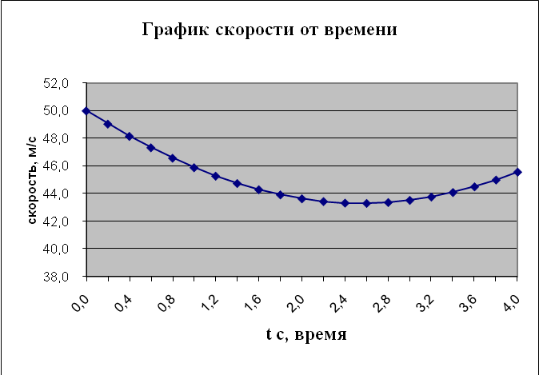
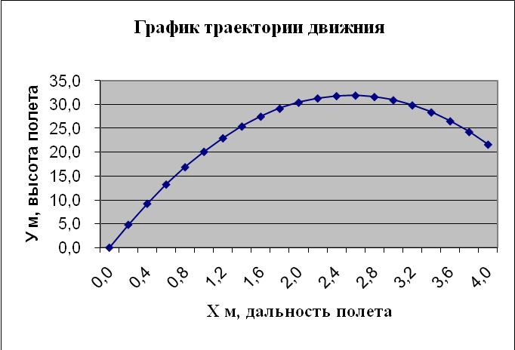
Задача 4.
Постановка задачи.
Рассмотрим процесс построения и исследования модели движения тела, брошенного под углом к горизонту.[10]
Цель моделирования — пользуясь знакомыми физическими законами движения тела, брошенного под углом к горизонту, исследовать данную ситуацию при различных значениях исходных данных.
Разработка модели
Снаряд считаем материальной точкой.
Сопротивлением воздуха и размерами пушки пренебрегаем.
Исходные данные:
α - угол наклона, 0<α<90 градусов;
V - начальная скорость тела (м/с), 0<V<1000;
T- время движения тела (с), 0<T<2,6
X=V0*COS(A)*T, Y=V0*SIN(A)*T-G*T^2/2
Компьютерный эксперимент
- исходных данных: α=35; V=18;T=0; g=9.8 и проанализируйте результат.(Результат “Не попал”)
- построить график зависимости координаты Y от координаты Х (траекторию движения тела)
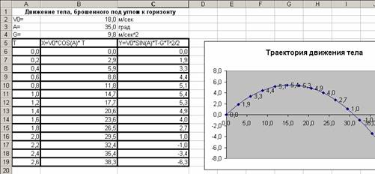

- Исследовать модель и определить с заданной точностью 0,1 диапазон изменений угла, который обеспечивает попадание в мишень, находящуюся на расстоянии 30 м. И имеющую высоту 1 м., при заданной начальной скорости 18 м/сек. Воспользуемся методом Подбор параметра
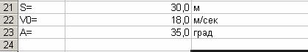
Формула для вычисления высоты мячика над землей на расстоянии для заданных начальных условий: L=S*TAN(A)-G*S²/(2*V₀²*COS²(A))
Для заданных начальных условий определим углы, которые обеспечивают попадание в мишень на высотах 0 и1 м.
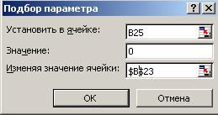

При высоте 0м.
G | 9,8
S | 30
V0 | 18
A | 35,18583
L | 1,000197
При высоте 1м.
G | 9,8
S | 30
V0 | 18
A | 35,1260
L | 0,00016

Таким образом, исследование компьютерной модели показало, что существует диапазон значений угла бросания от 35,1до 35,2⁰, который обеспечивает попадание в мишень высотой 1 м., находящуюся на расстоянии 30 м., мячиком, брошенным со скоростью 18 м/сек.
Задача 5.
Парашютист при падании к земле испытывает действие не только силы тяжести, но и сопротивление воздуха. Экспериментально установлено, что сила сопротивления зависит от скорости движения: чем больше скорость, тем больше сила. При движении в воздухе она пропорциональна квадрату скорости с некоторым коэффициентом сопротивления k, который зависит от конструкции парашюта и веса человека. Каков должен быть этот коэффициент, чтобы парашютист приземлялся со скоростью не более 8 м/с?[11]
Исходные данные
Масса человека |  | 80
Коэффициент сопротивления |  | 3
Приращение времени |  | 0,5
Ускорение свободного падения |  | 9,81
Начальная скорость |  | 0
Расчет
Время | Скорость | Ускорение | Расстояние
0 | 0 | 9,81 | 0
0,5 | 4,91 | 8,91 | 2,45
1 | 9,36 | 6,53 | 7,13
1,5 | 12,62 | 3,84 | 13,44
2 | 14,54 | 1,88 | 20,71
2,5 | 15,48 | 0,82 | 28,45
3 | 15,89 | 0,34 | 36,40
3,5 | 16,06 | 0,14 | 44,43
4 | 16,13 | 0,05 | 52,49
4,5 | 16,16 | 0,02 | 60,57
5 | 16,17 | 0,01 | 68,66
5,5 | 16,17 | 0,00 | 76,74
Задание
- Измените начальную скорость (30 м/с) и проследите, как изменяется скорость движения и как зависит установившееся равномерное падение парашютиста от начальной скорости.

- Как изменяется скорость парашютиста во время падания?
Исходные данные
Масса человека |  | 80
Коэффициент сопротивления |  | 3
Приращение времени |  | 0,5
Ускорение свободного падения |  | 9,81
Начальная скорость |  | 30
Расчет
Время | Скорость | Ускорение | Расстояние
0 | 30 | -23,94 | 0
0,5 | 18,03 | -2,38 | 9,02
1 | 16,84 | -0,82 | 17,43
1,5 | 16,43 | -0,31 | 25,65
2 | 16,27 | -0,12 | 33,79
2,5 | 16,21 | -0,05 | 41,89
3 | 16,19 | -0,02 | 49,99
3,5 | 16,18 | -0,01 | 58,08
4 | 16,18 | 0,00 | 66,16
4,5 | 16,17 | 0,00 | 74,25
5 | 16,17 | 0,00 | 82,34
5,5 | 16,17 | 0,00 | 90,43
- Как изменяется скорость парашютиста при изменении коэффициента сопротивления?
- Каким должен быть коэффициент сопротивления, чтобы парашютист опустился на землю со скоростью 8 м/с?
Исходные данные
Масса человека |  | 80
Коэффициент сопротивления |  | 12,3
Приращение времени |  | 0,5
Ускорение свободного падения |  | 9,81
Начальная скорость |  | 0
Расчет
Время | Скорость | Ускорение | Расстояние
0 | 0 | 9,81 | 0
0,5 | 4,91 | 6,11 | 2,45
1 | 7,96 | 0,07 | 6,43
1,5 | 7,99 | -0,02 | 10,43
2 | 7,99 | 0,00 | 14,42
2,5 | 7,99 | 0,00 | 18,42
3 | 7,99 | 0,00 | 22,41
3,5 | 7,99 | 0,00 | 26,40
4 | 7,99 | 0,00 | 30,40
4,5 | 7,99 | 0,00 | 34,39
5 | 7,99 | 0,00 | 38,39
5,5 | 7,99 | 0,00 | 42,38

Задача 6

Проанализировать как влияет сила трения на характер движения физических тел в жидкой среде.[4]

При относительно малых скоростях величина силы сопротивления пропорциональна скорости и имеет место соотношение F_{сопр}=R₁V, где R₁ определяется свойствами среды и формой тела. Формула скорости оседания частицы в жидкости:

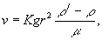

где v — скорость оседания, g — ускорение силы тяжести, r — радиус частицы, ρ' — плотность вещества частицы, ρ — плотность жидкости, μ — коэф. вязкости жидкости. Коэф. К зависит от формы частицы и приблизительно равен 0,222 для шаров, 0,143 для дисков и 0,040 для чешуек.

Исходные данные: t=20⁰C, R=0,5, µ=0,324 , ρ= 0,792 (ацетон), ρ»=3,33
Единицы измерения плотности (ρ) – (1 г/л = 10³ кг/м³)
Вещество | Температура, °С | ρ
Ацетон | 20 | 0,792
Бензин | 20 | 0,68–0,72
Бензол | 0 | 0,899
Вода | 4 | 1
Глицерин | 20 | 1,26
Керосин | 20 | 0,82
2-Ксилол | 20 | 0,88
Кислота
→ азотная | 20 | 1,502
→ пальмитиновая | 62 | 0,853
→ уксусная | 20 | 1,049
Масло
→ вазелиновое | 20 | 0,8
→ креозот | 15 | 1,04–1,10
→ машинное | 20 | 0,90–0,92
→ парафиновое | 20 | 0,87–0,88
→ скипидарное | 20 | 0,87
Метилацетат | 25 | 0,9274
Молоко | 20 | 1,03
Морская вода | 20 | 1,01–1,05
Нефть | 20 | 0,81–0,85
Пентан | 20 | 0,626
Ртуть | 0 | 13,596
Спирт амиловый | 20 | 0,814
Спирт
→ бутиловый | 20 | 0,80978
→ изобутиловый | 20 | 0,8011

Динамический коэффициент вязкости различных жидкостей, Па с
Жидкость | 0 ºС | 10 ºС | 20 ºС | 30 ºС | 40 ºС | 50 ºС | 60 ºС | 70 ºС | 80 ºС
Ацетон | 0,397 | 0,358 | 0,324 | 0,295 | 0,272 | 0,251 | - | - | -
Бензол | - | 0,757 | 0,647 | 0,560 | 0,491 | 0,436 | 0,389 | 0,350 | -
Октан | 0,710 | 0,618 | 0,545 | 0,485 | 0,436 | 0,394 | 0,358 | 0,326 | 0,255
Пентан | 0,278 | 0,254 | 0,234 | 0,215 | 0,198 | 0,184 | 0,172 | 0,161 | 0,130
Ртуть | 1,681 | 1,661 | 1,552 | 1,499 | 1,450 | 1,407 | 1, 367 | 1,327 | 1,232
Спирт этиловый | 1,767 | 1,447 | 1,197 | 1,000 | 0,830 | 0,700 | 0,594 | 0,502 | -
Толуол | 0,771 | 0,668 | 0,585 | 0,519 | 0,464 | 0,418 | 0,379 | 0,345 | 0,268
Углерод четыреххлористый | 1,348 | 1,135 | 0,972 | 0,845 | 0,744 | 0,660 | 0,591 | 0,533 | 0,400
Хлороформ | 0,704 | 0,631 | 0,569 | 0,518 | 0,473 | 0,434 | 0,399 | - | -
Этилацетат | 0,581 | 0,510 | 0,454 | 0,406 | 0,366 | 0,332 | 0,304 | 2,278 | -
Эфир этиловый | 0,294 | 0,267 | 0,242 | 0,219 | 0,199 | 0,183 | 0,168 | 0,154 | 0,119

Плотность металла, г/ см ³
Аллюминий | 2,700 | Барий | 3,780 | Индий | 7,28
Бор | 3,330 | Ванадий | 5,960 | Хром | 7,100
Висмут | 9,750 | Вольфрам | 18,900 | Цинк | 6,920
Германий | 2,460 | Европий | 3,220 | Титан | 4,500
Железо | 7,870 | Золото | 19,300 | Теллур | 6,250
Иридий | 22,400 | Кадмий | 8,650 | Тантал | 16,600
Калий | 0,870 | Кальций | 1,550 | Серебро | 10,500
Кобальт | 8,710 | Литий | 0,530 | Свинец | 11,340

скорость оседания бора в растворе ацетона при температуре 20⁰С
скорость оседания частицы в растворе ацетона
плотность бора | радиус частицы | ускорение | коэф. вязкости | плотность | форма частицы | скорость оседания
3,33 | 0,5 | 9,8 | 0,324 | 0,792 | 0,222 | 4,26055 | шар
 |  |  |  |  | 0,143 | 2,74440833 | диск
 |  |  |  |  | 0,04 | 0,76766666 | чешуйка

скорость оседания бора в различных растворах
скорость оседания бора в растворе ртути
плотность бора | радиус частицы | ускорение | коэф.вязкости | плотность | форма частицы | скорость оседания
3,33 | 0,5 | 9,8 | 1,681 | 13,596 | 0,222 | -3,32164033 | шар
 |  |  |  |  | 0,143 | -2,13961517 | диск
 |  |  |  |  | 0,04 | -0,59849375 | чешуйка

скорость оседания бора в растворе хлороформа
плотность бора | радиус частицы | ускорение | коэф.вязкости | плотность | форма частицы | скорость оседания
3,33 | 0,5 | 9,8 | 0,569 | 1,489 | 0,222 | 1,759788928 | шар
 |  |  |  |  | 0,143 | 1,133557733 | диск
 |  |  |  |  | 0,04 | 0,317079086 | чешуйка

скорость оседания бора в растворе этилацетат
плотность бора | радиус частицы | ускорение | коэф.вязкости | плотность | форма частицы | скорость оседания
3,33 | 0,5 | 9,8 | 0,454 | 0,901 | 0,222 | 2,909984802 | шар
 |  |  |  |  | 0,143 | 1,87444967 | диск
 |  |  |  |  | 0,04 | 0,524321586 | чешуйка

скорость оседания бора в растворе этилового спирта
плотность бора | радиус частицы | ускорение | коэф.вязкости | плотность | форма частицы | скорость оседания
3,33 | 0,5 | 9,8 | 1,197 | 0,7893 | 0,222 | 1,154458421 | шар
 |  |  |  |  | 0,143 | 0,743637632 | диск
 |  |  |  |  | 0,04 | 0,208010526 | чешуйка

- Формулы коэффициентов сопротивления k2=1/2*c*S*q , где с –безразмерный коэффициент сопротивления q плотность среды, S- площадь поперечного сечения. k1=6*П*g*R , где g динамическая вязкость, R радиус тела. Площадь поперечного сечения S=П*R². Сила сопротивления F=k₂*V² , F=k₁*V²
 | Диск | Полусфера | шар | капля |  | Динамическая вязкость | плотность среды q | Радиус тела R | Площадь поперечного сечения
с | 1,11 | 0,55 | 0,4 | 0,045 |  | 0,0182 | 1,29 | 0,1 | 0,03142
k2 | 0,02249 | 0,01114 | 0,00811 | 0,00091
k1 | 0,03431 | 0,03431 | 0,03431 | 0,03431

Скорость V | Сила сопротивления F2 | Сила сопротивления F2 | Сила сопротивления F2 | Сила сопротивления F2 |  | Сила сопротивления F1
0 | 0 | 0 | 0 | 0 |  | 0
2 | 0,08997 | 0,04458 | 0,03242 | 0,00365 |  | 0,06861
4 | 0,35988 | 0,17832 | 0,12968 | 0,01459 |  | 0,13722
6 | 0,80972 | 0,40121 | 0,29179 | 0,03283 |  | 0,20584
8 | 1,4395 | 0,71327 | 0,51874 | 0,05836 |  | 0,27445
10 | 2,24922 | 1,11448 | 0,81053 | 0,09118 |  | 0,34306
12 | 3,23888 | 1,60485 | 1,16716 | 0,13131 |  | 0,41167
14 | 4,40848 | 2,18438 | 1,58864 | 0,17872 |  | 0,48029
16 | 5,75801 | 2,85307 | 2,07496 | 0,23343 |  | 0,5489
18 | 7,28748 | 3,61092 | 2,62612 | 0,29544 |  | 0,61751
20 | 8,99689 | 4,45792 | 3,24212 | 0,36474 |  | 0,68612
22 | 10,8862 | 5,39408 | 3,92297 | 0,44133 |  | 0,75474
24 | 12,9555 | 6,4194 | 4,66866 | 0,52522 |  | 0,82335
26 | 15,2047 | 7,53388 | 5,47919 | 0,61641 |  | 0,89196

Задача 7
«Движение парашютиста». Силы, действующие на парашютиста и формулы описывающие процесс движения. Время меняется t_{i}=t_{i-1}+dt , скорость V_{i}=V_{i-1}+a*dt , ускорение a=g-k*V²/m , высота над поверхностью земли h=h_{i-1}-(V_{i-1}+V_{i})/2*dt . dt маленький промежуток времени. Ускорение уменьшается, так как на тело действует сила сопротивления пропорциональная квадрату скорости.[7]

Масса |  | m= | 80
Коэффициент сопротивления |  | к= | 3
Приращение времени |  | dt= | 0,2
Ускорение свободного падения |  | g= | 9,81
Начальная скорость |  | V0= | 30
Высота |  | h= | 300
время | скорость | ускорение | расстояние
0 | 30 | -23,94 | 300
0,2 | 25,21200 | -14,02669 | 294,47880
0,4 | 22,40666 | -9,01720 | 289,71693
0,6 | 20,60322 | -6,10848 | 285,41595
0,8 | 19,38153 | -4,27664 | 281,41747
1 | 18,52620 | -3,06075 | 277,62670
1,2 | 17,91405 | -2,22424 | 273,98267
1,4 | 17,46920 | -1,63399 | 270,44435
1,6 | 17,14240 | -1,20982 | 266,98319
1,8 | 16,90044 | -0,90093 | 263,57890
2 | 16,72025 | -0,67376 | 260,21683
2,2 | 16,58550 | -0,50546 | 256,88626
2,4 | 16,48441 | -0,38009 | 253,57927
2,6 | 16,40839 | -0,28632 | 250,28999
2,8 | 16,35113 | -0,21598 | 247,01403
3 | 16,30793 | -0,16307 | 243,74813
3,2 | 16,27532 | -0,12322 | 240,48980

«Движение снаряда брошенного с начальной скоростью V под углом а к горизонту» описывается следующими формулами. Сначала переводим измерение угла из градусов в радианы а=а*П/180. Находим скорость по оси Х и оси У. Vx=V*Cos(a) , Vy=V*Sin(a). Время меняется по t_{i}=t_{i-1}+dt . Кординаты X=Vx*ti , y=V_{y}*t_{i}-g*t²/2

начальная скорость |  | V0 | 230
Угол бросания (град) |  | а | 34
шаг изменеия времени |  | dt | 0,3
Ускорение |  | g | 9,81
координаты цели |  | х | 15
 |  | у | 10
Начальная горизонтальная скорость Vx |  | 190,678
Начальная вертикальная скорость Vy |  | 128,614
 | Время | Х | У
координаты цели |  | 4679 | 200
 | 0 | 0 | 0
 | 0,3 | 57,20359 | 38,1428
 | 0,6 | 114,4071 | 75,4028
 | 0,9 | 171,6107 | 111,779
 | 1,2 | 228,8143 | 147,274
 | 1,5 | 286,0179 | 181,885
 | 1,8 | 343,2215 | 215,613
 | 2,1 | 400,4251 | 248,459
 | 2,4 | 457,6287 | 280,421

Полет ракеты

Начальная масса ракеты (кг) |  | m0= | 2000 |  | в= | 0,000056
Расход топлива (кг/с) |  | a= | 20
Сила тяги двигателя (Н) |  | F= | 400000
Промежуток времени |  | dt= | 0,5
Плотность среды (начальная) |  | q= | 1,29
Начальная высота (м) |  | h= | 1000
безразмерный коэффициент лобового сопротивления |  | c= | 0,55
радиус корабля |  | R= | 1,55
Площадь поперечного сечения |  | s= | 7,5476764
время | масса | высота | плотность | k2 | Скорость
0 | 2000 | 1000,0000 | 1,1339 | 2,3536 | 0,0000
0,5 | 1990 | 1000,0000 | 1,1339 | 2,3536 | 100,0000
1 | 1980 | 1050,0000 | 1,1267 | 2,3385 | 194,5889
1,5 | 1970 | 1147,2945 | 1,1126 | 2,3093 | 273,2388
2 | 1960 | 1283,9138 | 1,0932 | 2,2690 | 331,0018
2,5 | 1950 | 1449,4147 | 1,0701 | 2,2211 | 369,6248
3 | 1940 | 1634,2271 | 1,0449 | 2,1688 | 394,3806
3,5 | 1930 | 1831,4174 | 1,0187 | 2,1143 | 410,5336
4 | 1920 | 2036,6842 | 0,9921 | 2,0591 | 421,8426

Полет ракеты (закон сохранения импульса)

Масса ракеты | Порции горючего | Скорость газов относительно ракеты | Начальная скорость ракеты | Конечная скорость ракеты | время
M | D | U | vr | Vs | dt
1000 | 30 | -2000 | 0 | 7800 | 1
время | Масса ракеты | скорость ракеты | Путь
t | M | Vr | s
0 | 1000 | 0 | 0
1 | 970 | 61,85567 | 0
2 | 940 | 127,65957 | 61,85567
3 | 910 | 197,8022 | 189,51524
4 | 880 | 272,72727 | 387,31744
5 | 850 | 352,94118 | 660,04472

Задача 8.
Моделирование равномерного движения тела.[11]
Рассмотрим моделирование такого физического процесса, как движение тела с некоторой постоянной скоростью v_{r} =const. Поскольку ни одна из характеристик скорости (направление и величина) не изменяется, движение будет происходить вдоль прямой линии, т.е. является прямолинейным. Совместим с этой прямой ось Ох. Каждую секунду координата x тела будет получать одно и то же приращение, поэтому в любой момент времени может быть найдена какx = v_{x} * t , где v_{x} - проекция вектора скорости на ось Ох. Если в начальный момент времени (t₀ = 0 ) положение тела не совпадало с началом отсчета, то уравнение будет иметь вид: x(t) = x_{o} + v_{x} * t . Проекция вектора скорости – величина алгебраическая, т.е. она может быть и положительной, и отрицательной в зависимости от того, какой угол α образует вектор скорости с направлением оси Ох. Если α = 0° , v_{x} > 0 (т.е. в этом случае v_{x}= v , где v= v_{r} - модуль вектора скорости); если α = 180° , v_{x} < 0 (и, следовательно, v_{x} = −v ).

Графическое моделирование процесса равномерного прямолинейногo движения будет заключаться в построении графика зависимости x = f (t) при различных значениях и направлениях скорости.
Судя по уравнению движения тела, исходными данными для данной модели будут:
1) начальное положение (координата) тела,
2) проекция скорости на выбранную ось,
3) временной интервал (задаваемый начальным и конечным моментом времени), в течение которого рассматривается движение (время протекания процесса).
Переменные величины: время и координата тела; постоянные – проекция скорости на ось Оx (это означает, что ее числовое значение в процессе движения не изменяется). Для построения графика x = f (t) необходимо получить определенное число точек (t; x). Следовательно, необходимо задать шаг изменения переменной t - Δt, рассчитываемый через временной интервал и число точек или подинтервалов, на которые разбивается весь интервал:
Δ t =( t_{max}- t_{min})/n .
Если в данной формуле n означает количество подинтервалов, на которое разбивается выбранный промежуток времени t_{min} ÷ t_{max} , то таблица будет содержать n +1 точек. Если же n – это количество точек, то число подинтервалов будет на единицу меньше, а именно n -1.
 | равномерное прямолинейное движение
 |  |  |  | № | Время,с | Координата,м
 |  |  |  | 1 | 0 | 0
 |  |  |  | 2 | 0,5 | 2,5
 |  |  |  | 3 | 1 | 7,5
скорость | Vx | 5 | м/с | 4 | 1,5 | 15
начальная координата | Xo | 0 | м/с | 5 | 2 | 25
 |  |  |  | 6 | 2,5 | 37,5
Временной интервал | to | 0 | с | 7 | 3 | 52,5
Временной интервал | tmax | 10 | с | 8 | 3,5 | 70
Временной интервал | t | 0,5 | с | 9 | 4 | 90
 | n | 20 |  | 10 | 4,5 | 112,5
 |  |  |  | 11 | 5 | 137,5
 |  |  |  | 12 | 5,5 | 165
 |  |  |  | 13 | 6 | 195
 |  |  |  | 14 | 6,5 | 227,5
 |  |  |  | 15 | 7 | 262,5
 |  |  |  | 16 | 7,5 | 300
 |  |  |  | 17 | 8 | 340
 |  |  |  | 18 | 8,5 | 382,5
 |  |  |  | 19 | 9 | 427,5
 |  |  |  | 20 | 9,5 | 475
 |  |  |  | 21 | 10 | 525

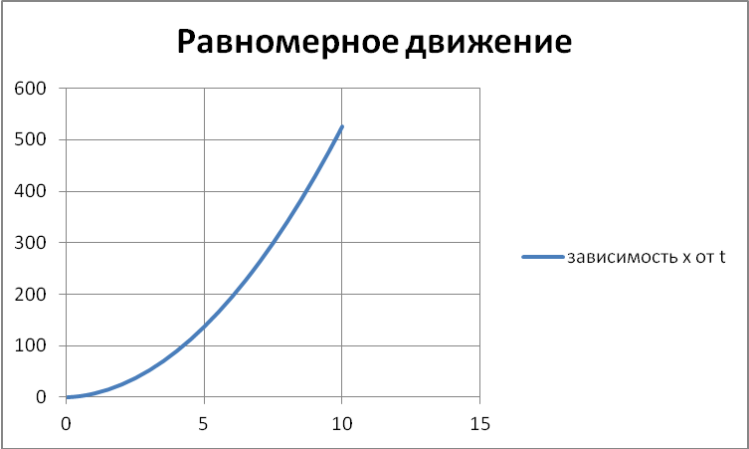
Задание.
Проследить, влияет ли шаг программы (величина Δt ) на вид графика.

 | равномерное прямолинейное движение
 |  |  |  | № | Время,с | Координата,м
 |  |  |  | 1 | 0 | 0
 |  |  |  | 2 | 0,4 | 2
 |  |  |  | 3 | 0,8 | 6
скорость | Vx | 5 | м/с | 4 | 1,2 | 12
начальная координата | Xo | 0 | м/с | 5 | 1,6 | 20
 |  |  |  | 6 | 2 | 30
Временной интервал | to | 0 | с | 7 | 2,4 | 42
Временной интервал | tmax | 10 | с | 8 | 2,8 | 56
Временной интервал | t | 0,4 | с | 9 | 3,2 | 72
 | n | 25 |  | 10 | 3,6 | 90
 |  |  |  | 11 | 4 | 110
 |  |  |  | 12 | 4,4 | 132
 |  |  |  | 13 | 4,8 | 156
 |  |  |  | 14 | 5,2 | 182
 |  |  |  | 15 | 5,6 | 210
 |  |  |  | 16 | 6 | 240
 |  |  |  | 17 | 6,4 | 272
 |  |  |  | 18 | 6,8 | 306
 |  |  |  | 19 | 7,2 | 342
 |  |  |  | 20 | 7,6 | 380
 |  |  |  | 21 | 8 | 420
 |  |  |  | 22 | 8,4 | 462
 |  |  |  | 23 | 8,8 | 506
 |  |  |  | 24 | 9,2 | 552
 |  |  |  | 25 | 9,6 | 600
 |  |  |  | 26 | 10 | 650

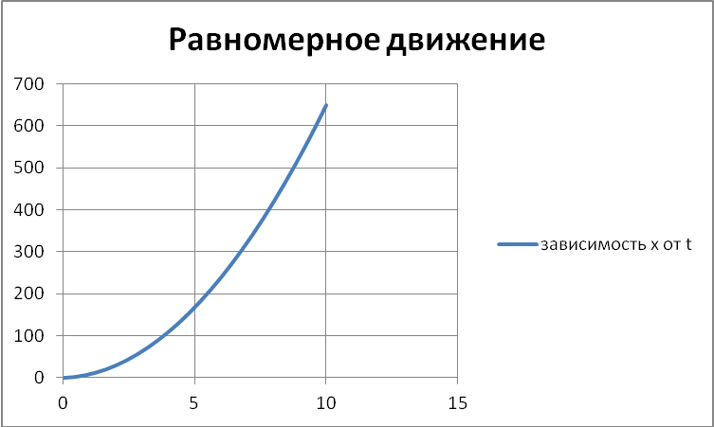
- Изменяя начальные данные в ячейках С9, С10, С13 и С14, проследить за изменением вида графика.
 | равномерное прямолинейное движение
 |  |  |  | № | Время,с | Координата,м
 |  |  |  | 1 | 0 | 3
 |  |  |  | 2 | 0,24 | 5,4
 |  |  |  | 3 | 0,48 | 10,2
скорость | Vx | 10 | м/с | 4 | 0,72 | 17,4
начальная координата | Xo | 3 | м/с | 5 | 0,96 | 27
 |  |  |  | 6 | 1,2 | 39
Временной интервал | to | 2 | с | 7 | 1,44 | 53,4
Временной интервал | tmax | 8 | с | 8 | 1,68 | 70,2
Временной интервал | t | 0,24 | с | 9 | 1,92 | 89,4
 | n | 25 |  | 10 | 2,16 | 111
 |  |  |  | 11 | 2,4 | 135
 |  |  |  | 12 | 2,64 | 161,4
 |  |  |  | 13 | 2,88 | 190,2
 |  |  |  | 14 | 3,12 | 221,4
 |  |  |  | 15 | 3,36 | 255
 |  |  |  | 16 | 3,6 | 291
 |  |  |  | 17 | 3,84 | 329,4
 |  |  |  | 18 | 4,08 | 370,2
 |  |  |  | 19 | 4,32 | 413,4
 |  |  |  | 20 | 4,56 | 459
 |  |  |  | 21 | 4,8 | 507
 |  |  |  | 22 | 5,04 | 557,4
 |  |  |  | 23 | 5,28 | 610,2
 |  |  |  | 24 | 5,52 | 665,4
 |  |  |  | 25 | 5,76 | 723
 |  |  |  | 26 | 6 | 783

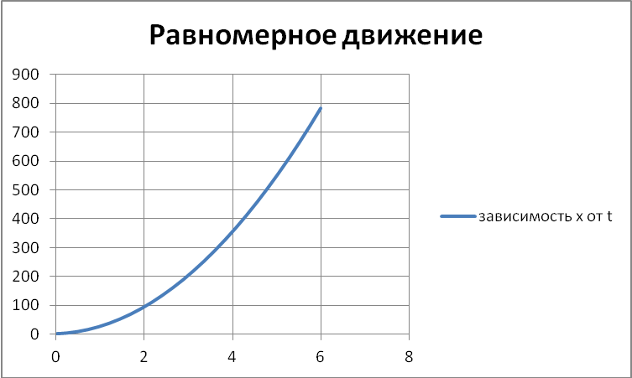
- Задать отрицательное значение проекции скорости. Каков смысл знака "-" в значении проекции скорости? в значении координаты?
 | равномерное прямолинейное движение
 |  |  |  | № | Время,с | Координата,м
 |  |  |  | 1 | 0 | 0
 |  |  |  | 2 | 0,5 | -2,5
 |  |  |  | 3 | 1 | -7,5
скорость | Vx | -5 | м/с | 4 | 1,5 | -15
начальная координата | Xo | 0 | м/с | 5 | 2 | -25
 |  |  |  | 6 | 2,5 | -37,5
Временной интервал | to | 0 | с | 7 | 3 | -52,5
Временной интервал | tmax | 10 | с | 8 | 3,5 | -70
Временной интервал | t | 0,5 | с | 9 | 4 | -90
 | n | 20 |  | 10 | 4,5 | -112,5
 |  |  |  | 11 | 5 | -137,5
 |  |  |  | 12 | 5,5 | -165
 |  |  |  | 13 | 6 | -195
 |  |  |  | 14 | 6,5 | -227,5
 |  |  |  | 15 | 7 | -262,5
 |  |  |  | 16 | 7,5 | -300
 |  |  |  | 17 | 8 | -340
 |  |  |  | 18 | 8,5 | -382,5
 |  |  |  | 19 | 9 | -427,5
 |  |  |  | 20 | 9,5 | -475
 |  |  |  | 21 | 10 | -525
 |  |  |  | 22 | 10,5 | -577,5
 |  |  |  | 23 | 11 | -632,5
 |  |  |  | 24 | 11,5 | -690
 |  |  |  | 25 | 12 | -750
 |  |  |  | 26 | 12,5 | -812,5

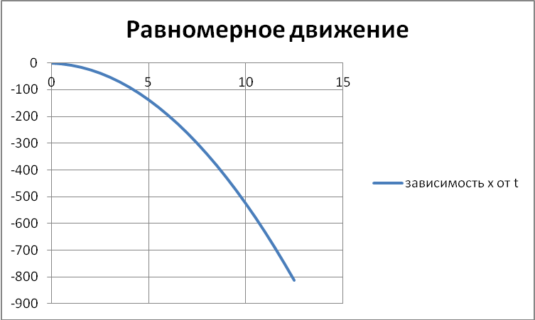

Задача 9.
Моделирование равноускоренного движения тела.[10]
Рассмотрим прямолинейное равноускоренное движение ( a = const r ). Поскольку движение происходит вдоль прямой, то для его описания достаточно одной координаты. Пусть тело движется вдоль оси Oy. Согласно определению ускорения a=(v-v₀)/t, где в числителе стоит изменение скорости, а в знаменателе - промежуток времени, за который это изменение произошло. Отсюда v=v₀+at. Поскольку движение равноускоренное, каждую секунду скорость получает одно и то же приращение. Перепишем это выражение в проекции на выбранное направление оси Oy: v_{y}=v_{oy}+a_{y}t.Проекции скорости и ускорения могут быть как положительными, так и отрицательными в зависимости от взаимного направления векторов a,v₀, v , и оси Oy. При этом если а_{у} > 0 ( a_{у} = а )скорость получает положительное приращение, т.е. с течением времени она увеличивается (ускоренное движение); если а_{у} < 0 , скорость с течением времени уменьшается (замедленное движение). Координата тела при этом будет изменяться по закону: y(t)=y₀ +v_{0y}t + a_{y}t²/2, где o y - начальное положение тела, т.е. его координата в момент времени t₀= 0 . Таким образом, мы рассмотрели математическую модель равноускоренного движения, а графическое моделирование будет заключаться в построении графиков зависимостей v_{y}= f (t) и y = f (t) при различных значениях a_{y} , v_{oy} .

Равноускоренное движение
 |  |  |  |  |  | таблица данных
 |  |  |  |  | № | время,с | скорость,м/с | координата,м
 |  |  |  |  | 1 | 0 | 5 | 0
 |  |  |  |  | 2 | 0,5 | 6 | 5,25
 |  |  |  |  | 3 | 1 | 8 | 12,25
 |  |  |  |  | 4 | 1,5 | 11 | 22,5
 |  |  |  |  | 5 | 2 | 15 | 37,5
Исходные данные |  |  |  |  | 6 | 2,5 | 20 | 58,75
начальная координата | y0 | 0 | м |  | 7 | 3 | 26 | 87,75
начальная скорость | voy | 5 | м/с |  | 8 | 3,5 | 33 | 126
ускорение | ay | 2 | м/с*с |  | 9 | 4 | 41 | 175
временной интервал | t min | 0 | с |  | 10 | 4,5 | 50 | 236,25
временной интервал | t max | 10 | с |  | 11 | 5 | 60 | 311,25
шаг программы | t | 0,5 | с |  | 12 | 5,5 | 71 | 401,5
 | n | 20 |  |  | 13 | 6 | 83 | 508,5
 |  |  |  |  | 14 | 6,5 | 96 | 633,75
 |  |  |  |  | 15 | 7 | 110 | 778,75
 |  |  |  |  | 16 | 7,5 | 125 | 945
 |  |  |  |  | 17 | 8 | 141 | 1134
 |  |  |  |  | 18 | 8,5 | 158 | 1347,25
 |  |  |  |  | 19 | 9 | 176 | 1586,25
 |  |  |  |  | 20 | 9,5 | 195 | 1852,5
 |  |  |  |  | 21 | 10 | 215 | 2147,5

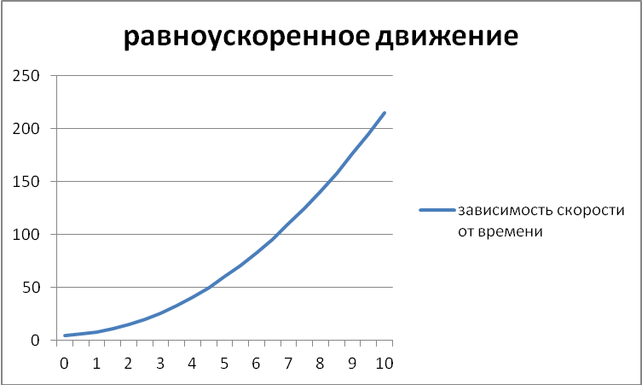

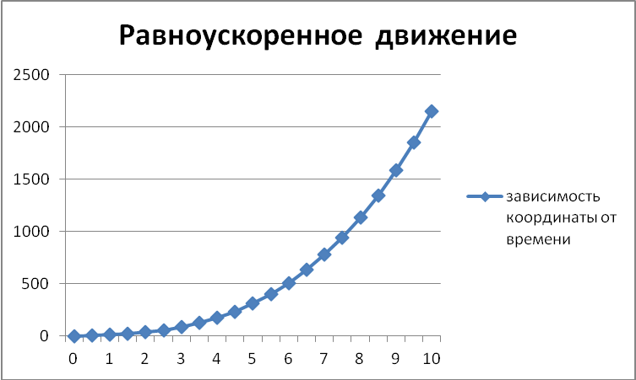

Задача 10.
Моделирование колебательного движения на примере математического маятника.[18]
Если тело совершает свободные незатухающие колебания, то его координата с течением времени изменяется по закону косинуса или синуса:
x = x_{max}sin( ω₀ t + φ) , (1) где x_{max} - амплитуда, (ω₀ t + φ) - фаза колебаний, ϕ - начальная фаза, ω₀ - собственная циклическая (круговая) частота колебаний. Скорость (первая производная координаты по времени) и ускорение (вторая производная координаты по времени) при этом также будут изменяться по гармоническому закону:
V_{x}=dx/dt=x’=x_{max} ω₀ cos ( ω₀t + φ )= x_{max} ω₀ sin ( ω₀t + φ + π/2)
a_{x}=dv_{x}/dt=x”=x_{max} ω₀² sin ( ω₀t + φ )= x_{max} ω₀² sin ( ω₀t + φ + π)
Для преобразования выражений мы воспользовались формулами приведения. Отсюда видно, что скорость опережает смещение по фазе на π/2 , а ускорение - на π , т.е. находится в противофазе со смещением.
Одной из самых простых и распространенных моделей колебательных
систем является математический маятник: материальная точка массы m, повешенная на нерастяжимой нити длиной L и совершающая колебания в вертикальной плоскости. Круговая частота колебаний в этом случае принимается равной ω₀ = (G/L)^(1/2), период колебаний T = 2 π/ ω₀
Примечательно, что в случае свободных колебаний круговая частота и
период колебаний определяются свойствами самой системы и не зависят от начальных условий (начального смещения или, что то же самое, начальной фазы). Цель настоящей работы заключается в том, чтобы построить графики зависимости x(t), v(t), a(t) и проследить за их изменением при изменении параметров системы.

свободные колебания математического маятника
 |  |  |  |  |  | таблица данных
 |  |  |  |  | № | время | координата | скорость | ускорение
 |  |  |  |  | 1 | 0 | 0,1500 | 0,8133 | -1,4700
 |  |  |  |  | 2 | 0,1 | 0,2227 | 0,6292 | -2,1827
 |  |  |  |  | 3 | 0,2 | 0,2738 | 0,3839 | -2,6832
 |  |  |  |  | 4 | 0,3 | 0,2983 | 0,1013 | -2,9229
 |  |  |  |  | 5 | 0,4 | 0,2937 | -0,1912 | -2,8784
Исходные данные |  |  |  |  | 6 | 0,5 | 0,2606 | -0,4651 | -2,5542
амплитуда колебаний | x max | 0,3 | м |  | 7 | 0,6 | 0,2022 | -0,6937 | -1,9817
длина маятника | L | 1 | м |  | 8 | 0,7 | 0,1241 | -0,8550 | -1,2166
период колебаний | T | 2,006 | с |  | 9 | 0,8 | 0,0340 | -0,9331 | -0,3333
временной интервал | t min | 0 | с |  | 10 | 0,9 | -0,0594 | -0,9205 | 0,5825
временной интервал | t max | 10 | с |  | 11 | 1 | -0,1471 | -0,8185 | 1,4417
шаг программы | t | 0,1 | с |  | 12 | 1,1 | -0,2205 | -0,6369 | 2,1607
 | n | 100 |  |  | 13 | 1,2 | -0,2724 | -0,3934 | 2,6697
круговая частота | ω0 | 3,130 | рад/с |  | 14 | 1,3 | -0,2979 | -0,1116 | 2,9192
начальная фаза | ϕ | 30 | град |  | 15 | 1,4 | -0,2944 | 0,1810 | 2,8849
 |  | 0,524 | рад |  | 16 | 1,5 | -0,2623 | 0,4560 | 2,5702
 | а | 9,8 |  |  | 17 | 1,6 | -0,2047 | 0,6867 | 2,0057
 | пи | 3,14 |  |  | 18 | 1,7 | -0,1272 | 0,8506 | 1,2463
 |  |  |  |  | 19 | 1,8 | -0,0373 | 0,9319 | 0,3657
 |  |  |  |  | 20 | 1,9 | 0,0562 | 0,9225 | -0,5505
 |  |  |  |  | 21 | 2 | 0,1442 | 0,8235 | -1,4131
 |  |  |  |  | 22 | 2,1 | 0,2182 | 0,6445 | -2,1384
 |  |  |  |  | 23 | 2,2 | 0,2710 | 0,4028 | -2,6558
 |  |  |  |  | 24 | 2,3 | 0,2975 | 0,1220 | -2,9151
 |  |  |  |  | 25 | 2,4 | 0,2950 | -0,1707 | -2,8910
 |  |  |  |  | 26 | 2,5 | 0,2639 | -0,4468 | -2,5859
 |  |  |  |  | 27 | 2,6 | 0,2071 | -0,6795 | -2,0295
 |  |  |  |  | 28 | 2,7 | 0,1302 | -0,8461 | -1,2757
 |  |  |  |  | 29 | 2,8 | 0,0406 | -0,9305 | -0,3980
 |  |  |  |  | 30 | 2,9 | -0,0529 | -0,9244 | 0,5184
 |  |  |  |  | 31 | 3 | -0,1413 | -0,8285 | 1,3844
 |  |  |  |  | 32 | 3,1 | -0,2159 | -0,6520 | 2,1159
 |  |  |  |  | 33 | 3,2 | -0,2696 | -0,4122 | 2,6417
 |  |  |  |  | 34 | 3,3 | -0,2970 | -0,1323 | 2,9107
 |  |  |  |  | 35 | 3,4 | -0,2956 | 0,1605 | 2,8968
 |  |  |  |  | 36 | 3,5 | -0,2654 | 0,4376 | 2,6013
 |  |  |  |  | 37 | 3,6 | -0,2095 | 0,6723 | 2,0529
 |  |  |  |  | 38 | 3,7 | -0,1332 | 0,8416 | 1,3050
 |  |  |  |  | 39 | 3,8 | -0,0439 | 0,9290 | 0,4303
 |  |  |  |  | 40 | 3,9 | 0,0496 | 0,9262 | -0,4863
 |  |  |  |  | 41 | 4 | 0,1383 | 0,8334 | -1,3556
 |  |  |  |  | 42 | 4,1 | 0,2136 | 0,6595 | -2,0931
 |  |  |  |  | 43 | 4,2 | 0,2681 | 0,4215 | -2,6272
 |  |  |  |  | 44 | 4,3 | 0,2965 | 0,1426 | -2,9059
 |  |  |  |  | 45 | 4,4 | 0,2961 | -0,1502 | -2,9022
 |  |  |  |  | 46 | 4,5 | 0,2670 | -0,4284 | -2,6163
 |  |  |  |  | 47 | 4,6 | 0,2119 | -0,6649 | -2,0762
 |  |  |  |  | 48 | 4,7 | 0,1361 | -0,8369 | -1,3342
 |  |  |  |  | 49 | 4,8 | 0,0472 | -0,9275 | -0,4626
 |  |  |  |  | 50 | 4,9 | -0,0463 | -0,9279 | 0,4541
 |  |  |  |  | 51 | 5 | -0,1354 | -0,8381 | 1,3265
 |  |  |  |  | 52 | 5,1 | -0,2112 | -0,6669 | 2,0701
 |  |  |  |  | 53 | 5,2 | -0,2666 | -0,4308 | 2,6124
 |  |  |  |  | 54 | 5,3 | -0,2960 | -0,1529 | 2,9008
 |  |  |  |  | 55 | 5,4 | -0,2967 | 0,1399 | 2,9072
 |  |  |  |  | 56 | 5,5 | -0,2685 | 0,4191 | 2,6310
 |  |  |  |  | 57 | 5,6 | -0,2142 | 0,6575 | 2,0991
 |  |  |  |  | 58 | 5,7 | -0,1391 | 0,8321 | 1,3632
 |  |  |  |  | 59 | 5,8 | -0,0505 | 0,9258 | 0,4947
 |  |  |  |  | 60 | 5,9 | 0,0430 | 0,9294 | -0,4218
 |  |  |  |  | 61 | 6 | 0,1324 | 0,8428 | -1,2973
 |  |  |  |  | 62 | 6,1 | 0,2089 | 0,6742 | -2,0468
 |  |  |  |  | 63 | 6,2 | 0,2650 | 0,4401 | -2,5973
 |  |  |  |  | 64 | 6,3 | 0,2954 | 0,1632 | -2,8953
 |  |  |  |  | 65 | 6,4 | 0,2971 | -0,1296 | -2,9119
 |  |  |  |  | 66 | 6,5 | 0,2699 | -0,4097 | -2,6454
 |  |  |  |  | 67 | 6,6 | 0,2165 | -0,6501 | -2,1219
 |  |  |  |  | 68 | 6,7 | 0,1420 | -0,8272 | -1,3920
 |  |  |  |  | 69 | 6,8 | 0,0538 | -0,9239 | -0,5269
 |  |  |  |  | 70 | 6,9 | -0,0397 | -0,9309 | 0,3895
 |  |  |  |  | 71 | 7 | -0,1294 | -0,8473 | 1,2680
 |  |  |  |  | 72 | 7,1 | -0,2065 | -0,6814 | 2,0232
 |  |  |  |  | 73 | 7,2 | -0,2634 | -0,4492 | 2,5818
 |  |  |  |  | 74 | 7,3 | -0,2948 | -0,1734 | 2,8894
 |  |  |  |  | 75 | 7,4 | -0,2976 | 0,1192 | 2,9162
 |  |  |  |  | 76 | 7,5 | -0,2714 | 0,4003 | 2,6595
 |  |  |  |  | 77 | 7,6 | -0,2188 | 0,6425 | 2,1443
 |  |  |  |  | 78 | 7,7 | -0,1450 | 0,8222 | 1,4207
 |  |  |  |  | 79 | 7,8 | -0,0570 | 0,9220 | 0,5589
 |  |  |  |  | 80 | 7,9 | 0,0364 | 0,9322 | -0,3571
 |  |  |  |  | 81 | 8 | 0,1264 | 0,8518 | -1,2385
 |  |  |  |  | 82 | 8,1 | 0,2040 | 0,6885 | -1,9994
 |  |  |  |  | 83 | 8,2 | 0,2618 | 0,4584 | -2,5660
 |  |  |  |  | 84 | 8,3 | 0,2942 | 0,1837 | -2,8832
 |  |  |  |  | 85 | 8,4 | 0,2980 | -0,1089 | -2,9202
 |  |  |  |  | 86 | 8,5 | 0,2728 | -0,3909 | -2,6733
 |  |  |  |  | 87 | 8,6 | 0,2211 | -0,6349 | -2,1665
 |  |  |  |  | 88 | 8,7 | 0,1479 | -0,8171 | -1,4491
 |  |  |  |  | 89 | 8,8 | 0,0603 | -0,9200 | -0,5909
 |  |  |  |  | 90 | 8,9 | -0,0331 | -0,9334 | 0,3247
 |  |  |  |  | 91 | 9 | -0,1233 | -0,8561 | 1,2088
 |  |  |  |  | 92 | 9,1 | -0,2016 | -0,6956 | 1,9754
 |  |  |  |  | 93 | 9,2 | -0,2602 | -0,4674 | 2,5500
 |  |  |  |  | 94 | 9,3 | -0,2935 | -0,1939 | 2,8767
 |  |  |  |  | 95 | 9,4 | -0,2983 | 0,0985 | 2,9238
 |  |  |  |  | 96 | 9,5 | -0,2741 | 0,3814 | 2,6867
 |  |  |  |  | 97 | 9,6 | -0,2233 | 0,6271 | 2,1884
 |  |  |  |  | 98 | 9,7 | -0,1508 | 0,8119 | 1,4774
 |  |  |  |  | 99 | 9,8 | -0,0636 | 0,9178 | 0,6229
 |  |  |  |  | 100 | 9,9 | 0,0298 | 0,9345 | -0,2923
 |  |  |  |  | 101 | 10 | 0,1203 | 0,8603 | -1,1790
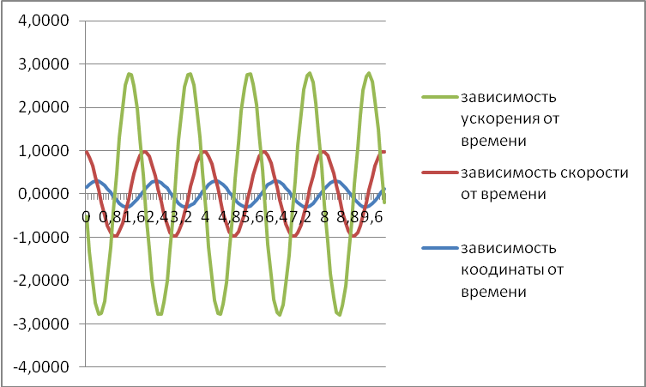

Заключение
Тема “Моделирование” является очень важной в курсе информатики и других предметов так как дает возможность провести исследовательскую работу, выполнить анализ полученных результатов, обратить внимание на конечность алгоритма, оценить точность модели, столкнуться с погрешностью приближенных вычислений, увидеть взаимосвязь различных наук и дисциплин, получить удовлетворение от выполненной работы.
Использование компьютера как инструмента учебной деятельности дает возможность переосмыслить традиционные подходы к изучению многих вопросов естественнонаучных дисциплин, усилить экспериментальную деятельность, приблизить процесс обучения к реальному процессу познания, основанному на технологии моделирования.
Решение задач из различных областей деятельности человека на компьютере базируются не только на знаниях технологии моделирования, но, естественно, и на знаниях данной предметной области.
При решении задач на тему «движение тела под действием силы тяжести» я использовала программу Excel,которая наглядно показала как изменяются показатели при разных условиях, что позволяло проводить эксперименты. С поставленными задачами справилась.

Список литературы
- Богуславский А.А., Щеглова И.Ю. Моделирование физических процессов (лабораторный практикум)./А.А. Богусловский, И.Ю.Щеглова.- М.:Коломна,-2002.- 105с.
- Гейн А.Г., Житомирский В.Г. и др. “Основы информатики и вычислительной техники” пробный учебник для 10-11 классов средней школы — М., Просвещение, 1992.- 124с.
- Гершензон Е.М., Малов Н.Н. Курс общей физики: Учебное пособие/ Е.М. Гершензон, Н.Н. Малов. - М.: Просвещение, 1995.-153с.
- Графическое моделирование физических процессов в среде MS Excel. – Режим доступа: http://wiki.iteach.ru/images/2/2b/Statija.pdf
- Гулд Х.,Тобачник Я. Компьютерное моделирование в физике – М.: Просвещение, 1993.- 560с.
- Информатика в школе. Решение типовых задач по информатике. Часть 2. : Москва "Образование и Информатика", Приложение к журналу "Информатика и образование". - №1. - 2004.
- Информационные технологии в образовании. – режим доступа: http://www.rusedu.info/Article780.html
- Кикоин И.К., Кикоин А.К. “Физика. 9 класс”, учебник — М., Просвещение,1990. – 167с.
- Кутугина Е.С. Моделирование. Учебное пособие. - Томск, 2005. - 80с.
- Методическая копилка учителя информатики. – Режим доступа: http://www.metod-kopilka.ru/page-2-2-6-13.html
- Моделирование информационных процессов на уроках информатики. Режим доступа: http://uchenik.vofka.ru/my_files/phisics.htm
- Моделирование физических процессов. Лабораторный практикум MS Excel".ОСО-2008, Информатика и ИКТ
- Пак Н.И. Компьютерное моделирование в примерах и задачах. Красноярск, 1994.
- Рымкевич П.А. Курс физики. / П.А. Рымкевич. - М.: Просвещение, -1975. – 267с.
- Савельев И.В. Курс общей физики./ И.В. Савельев. - М.: Просвещение, -1983.- 348с.
- Современное образование. – Режим доступа: http://port.kspu.ru/ivt/magazine/1/224.htm
- Трофимова Т.И. Курс физики. / Т.И. Трофимова. - М.: Просвещение, -1997. – 324с.
- Фестиваль педагогических идей. – Режим доступа: http://festival.1september.ru/articles/524162/
- Физика : Учеб. для 10 кл. с углубл. изучением физики / О.Ф. Кабардин, В.А. Орлов, Э.Е. Эвенчик и др.; Под ред. А.А. Пинского, О.Ф. Кабардина. – 8-е изд., перераб. и доп. – М.: Просвещение, АО «Моск. учеб.», 2005.
- Физика. Механика. 10 кл. Профильный уровень: учебн. для общеобразовательных учреждений / М.М. Балашов, А.И. Гомонова, А.Б. Долицкий и др.; под ред. Г.Я. Мякишева – 9-е изд., стереотип. – М.: Дрофа,2007.
- Чертов А.Г., Воробьёв А.А. Задачник по физике./ А.Г. Чертов, А.А. Воробьёв. -М.: Просвещение, -1988.-201с.

